

Beschrijvend document Europees openbare aanbesteding persoonlijke beschermingsmiddelen ontsmettingslocatie ‘warm zone’

Kenmerk: IFV/2018-EA-01

Uitgevoerd door: Radjes Boejharat
Versie: Definitief
Datum: 20 december 2018

Instituut Fysieke Veiligheid
Postbus 7112
2701 AC Zoetermeer
Zilverstraat 91, Zoetermeer
www.ifv.nl
info@ifv.nl
079 330 46 00

Inhoud
1 Begrippenlijst 5
2 Het IFV, voorwerp van de opdracht en doel aanbestedingsprocedure 9
2.1 Het IFV 9
2.2 Voorwerp (scope) van de Opdracht 9
2.3 Samenvoegen onderdelen Opdracht 10
2.4 Huidige situatie 10
2.5 Gewenste situatie 12
2.5.1 Operationele uitgangspunten 12
2.5.2 Gevaren en gevolgen 12
2.5.3 ‘Beschermingsconcept warm zone’ 13
2.6 Doel aanbestedingsprocedure 14
3 Aanbestedingsprocedure 15
3.1 Europese openbare aanbestedingsprocedure 15
3.2 Contactpersoon IFV 15
3.3 Beoogde planning 16
3.4 Informatiebijeenkomst 16
3.5 TenderNed 17
3.6 Vragen (nota van inlichtingen) 17
3.7 Inhoud inschrijving 19
3.8 Vergoeding kosten inschrijving 19
3.9 Varianten 19
3.10 Voorwaarden 20
3.11 Toepasselijk recht en geschillenbeslechting 20
3.12 Rechtsbescherming 20
3.13 Taal 21
3.14 Termijn van gestanddoening 21
3.15 Valse verklaringen 21
3.16 Onduidelijkheden c.q. onregelmatigheden 21
3.17 Vertrouwelijkheid 22
3.18 Algemene voorwaarden 22
3.19 Intrekken aanbestedingsprocedure 22
3.20 Klachtenprocedure aanbestedingen IFV 22
3.21 Informatie over verplichtingen opdrachtnemer 23
4 Samenwerkingsvormen 25
4.1 Combinatievorming 25
4.2 Onderaanneming 25
4.3 Derden 26
5 Uitsluitingsgronden 27
5.1 Uniform Europees Aanbestedingsdocument 27
5.2 Uitsluitingsgronden 28
5.2.1 Uitsluitingsgronden 28
5.2.2 Bewijsmiddelen uitsluitingsgronden 29
6 Geschiktheidseisen 31
6.1 Verzekering 31
6.2 Referentie eis 31
6.3 Kwaliteitsmanagementsysteem 32
6.3 Inschrijving Handelsregister 34
6.4 Bewijsmiddelen geschiktheidseisen en uitsluitingsgronden 34
7 Minimumeisen 35
8 Gunningscriteria en beoordeling 36
8.1 Gunningscriterium de ‘beste prijs-kwaliteitverhouding’ 36
8.2 Kwalitatieve gunningscriteria G1 t/m G3 37
8.3 Gunningscriterium Prijs G4 41
8.4 Beoordeling 42
8.5 Prijzenblad en anti-manipulatiebepaling 43
Bijlage 1 Checklist bijlagen en indienen van documenten 45
Bijlage 2 Vervalt 47
Bijlage 3 Conceptovereenkomst 48
Bijlage 4 Inkoopvoorwaarden 49
Bijlage 5 Verklaring Combinatie 50
Bijlage 6 Verklaring Onderaanneming 51
Bijlage 7 Verklaring Middelen Derde 52
Bijlage 8 Uniform Europees Aanbestedingsdocument 54
Bijlage 9 Formulier referentieopdracht 55
Bijlage 10 Programma van eisen 57
Bijlage 11 Conformiteitenlijst minimumeisen 58
Bijlage 12 Uitwerking eisen en gunningscriteria 59
Bijlage 13 Stappenplan digitaal inschrijven op overheidsopdrachten via TenderNed 61
Bijlage 14 Klachtenformulier Aanbestedingen 62
Bijlage 15 Prijzenblad 63
Bijlage 16 Procedure Klachtenafhandeling bij (EU) Aanbestedingen door IFV 64
Bijlage 17 Gebiedsindeling 65
Bijlage 18 Scenario’s 67
Bijlage 19 Stoffen referentielijst 68
Bijlage 20 Vervalt 69
Bijlage 21 Documenten werkomstandigheden en werkzaamheden 70
Bijlage 22 Gestandaardiseerde testevaluaties 72
Bijlage 23 Vragenlijsten 77
Bijlage 24 Uitleg berekening punten G3 Practical Performance (Draagproef) 83

Begrippenlijst
Termen die in dit beschrijvend document met een hoofdletter beginnen en niet (anderszins) in dit beschrijvend document zijn omschreven, hebben de volgende betekenis:

Aanbestedingswet
De wet van 24 juni 2016 tot wijziging van de Aanbestedingswet 2012 in verband met de implementatie van aanbestedingsrichtlijnen 2014/23/EU, 2014/24/EU en 2014/25/EU, Stbl. 2016/241. De Aanbestedingswet kan worden gedownload op wetten.overheid.nl.

ABEK
ABEK biedt bescherming tegen A: Organische dampen en oplosmiddelen met een kookpunt > 65° C; B: Anorganische zure gassen en dampen; E: Zwaveldioxide en waterstofchloride; K: Ammoniak.

Accu
Een elektronisch component waarin elektrische energie is opgeslagen.

AGW
Alarmeringsgrenswaarde.

Beschermingsconcept(en)
Een combinatie van op elkaar afgestemde beschermingsmiddelen op een gedefinieerd risico.

BOE
Basis ontsmettingseenheid (regionale voorziening), uitgangspunt is daarbij ≤10 gecontamineerde slachtoffers. Daarnaast is de BOE de ontsmettingseenheid van eigen personeel bij een inzet met de GOE.

CBRN
Chemische, Biologische, Radiologische en/of Nucleaire stoffen.

Cold zone
Het gebied waar geen beschermingsmaatregelen nodig zijn.

Combinatie
Twee of meer ondernemers die gezamenlijk als Combinatie een Inschrijving indienen, om in aanmerking te komen voor het uitvoeren van de Opdracht, zoals beschreven in dit beschrijvend document. Een Combinatie van ondernemers die gezamenlijk een Inschrijving indienen kunnen één of meerdere onderaannemers inschakelen bij het uitvoeren van de Opdracht of het voldoen aan de gestelde geschiktheidseisen. In hoofdstuk 4 van dit beschrijvend document wordt verduidelijkt op welke wijze een Inschrijving kan worden ingediend.

Ergonomie
Leer van de menselijke arbeid, het streven naar het zodanig ontwerpen van gebruiksvoorwerpen, technische systemen en taken zodat de veiligheid, de gezondheid, het comfort en het doeltreffend functioneren van mensen wordt bevorderd.

GOE
Grootschalige ontsmettingseenheid (landelijke voorziening), uitgangspunt is daarbij >10 gecontamineerde slachtoffers.

Hand-outs
Eenvoudig overzicht met de belangrijkste aandachtspunten over hoe de beschermingsmiddelen dienen te worden gereedgemaakt, aangebracht, ingesteld, gecontroleerd en uitgedaan.

Hot zone
Het gebied direct om de bron en het deel van het effectgebied waar de AGW (alarmeringsgrenswaarde) wordt overschreden. In de hot zone zijn schadelijke effecten voor de gezondheid mogelijk; hier is onder meer sprake van primaire contaminatie met de betrokken stoffen.

IFV
Het Instituut Fysieke Veiligheid.

Inkoopvoorwaarden
De Algemene Rijksvoorwaarden 2018 (ARIV-2018).

Inschrijver
Een ondernemer die zelfstandig een Inschrijving indient om in aanmerking te komen voor het uitvoeren van de Opdracht zoals beschreven in dit beschrijvend document. Een ondernemer die zelfstandig een Inschrijving indient, kan één of meerdere onderaannemers inschakelen voor het uitvoeren van de Opdracht of het voldoen aan de gestelde geschiktheidseisen. In hoofdstuk 4 van dit beschrijvend document wordt verduidelijkt op welke wijzen een Inschrijving kan worden ingediend. Voor Inschrijver kan waar van toepassing ook Inschrijvers worden gelezen.

Inschrijving
De offerte die is ingediend door een Inschrijver of een Combinatie in het kader van de onderhavige aanbestedingsprocedure.

Nota(‘s) van Inlichtingen
Het document/de documenten met door potentiële Inschrijvers en Combinaties gestelde en door de Aanbestedende Dienst geanonimiseerde vragen over de aanbestedingsprocedure en de aanbestedingsstukken, inclusief de antwoorden van de Aanbestedende Dienst op deze vragen.

Opdracht
De opdracht tot het leveren van de producten en het beheren ervan zoals beschreven in paragraaf 2.2 van het beschrijvend document.

Opdrachtgever
Het Instituut Fysieke Veiligheid, vertegenwoordigd door dhr. IJle Stelstra, algemeen directeur IFV.

Opdrachtnemer
De Inschrijver(s) en/of Combinatie(en) aan wie de Opdracht gegund is en met wie de Opdrachtgever de Overeenkomst heeft gesloten.

LBW
Levensbedreigende waarde.

Maatregelzone
Het gebied dat is aangewezen overeenkomstig het Responsplan Nationaal Plan Kernongevallenbestrijding. In het gebied moeten bepaalde maatregelen zijn voorbereid. Bijvoorbeeld een logistiek plan voor evacuatie of voor verspreiding van jodiumprofylaxe. De grootte van een maatregelzone kan verschillen per type installatie (locatie bronhouders).
Motorunit
De motor aangedreven filterunit van de adembescherming en ventilatie.

NoBo
Notified body.

Oefenpak (Oefenkleding)
Betreft een samenstel van niet gecertificeerde kleding die voor de gebruiker waarheidsgetrouw overeenkomt met het operationele ‘beschermingsconcept warm zone’. Het adembeschermingsmiddel is daarbij geprepareerd om oefensimulaties uit te kunnen voeren.

Onderdeel ‘beschermingsconcept warm zone’
Afzonderlijk item dat deel uit maakt van het samenstel zoals de voorbeelden vizier, filters, motorunit en mechanische beschermende handschoen.

Ontsmettingsstraat
Volgorde van handelingen om personen veilig te ontsmetten en van besmette kleding
te ontdoen (hulpverlener) danwel van besmette kleding te ontdoen en te ontsmetten (slachtoffer).

Primaire besmetting
Besmetting die optreedt in de Hot zone.

Scenario
Een realistische beschrijving van een maatgevend incident.

Secundaire besmetting
Besmetting die optreedt door contact met personen of objecten uit de Hot zone die besmet zijn door de besmettingsbron.

SPR
Steunpuntregio is een veiligheidsregio waar de GOE geplaatst is.
STI
Speech Transmission Index.

Total cost of ownership
De total cost of ownership is het totaalbedrag aan kosten voor het bezit van het beschermingsconcept gedurende de levenscyclus/gebruikscyclus. Behalve de prijs om het product aan te schaffen omvat het alle kosten van het moment van aankoop tot het moment dat er afstand van wordt gedaan. Hieronder wordt in ieder geval verstaan: de kosten van aanschaf, onderhoud, tussentijds vervanging door expiratie en/of verbruik, keuring, steekproeven en afvoer.

TenderNed
Het digitale online aanbestedingsplatform, waarvan voor de gehele aanbestedingsprocedure gebruik wordt gemaakt, vanaf de aankondiging tot en met de gunning van de Opdracht zoals nader beschreven in dit beschrijvend document.

Turbo filter pak
Het turbo filter pak is een chemicaliën resistente beschermingsmiddel bedoelt de gebruiker te beschermen tegen gevaarlijke stoffen in vloeibare vorm vloeistof en is daarbij voorzien van een motor aangedreven filterunit die de ademlucht en de ventilatie in het pak verzorgt en is daarmee geschikt voor langdurige inzetten

Triage
Een grove prioritering van slachtoffers op basis van overlevingskansen en efficiëntie van de hulp die geboden kan worden.

UEA
Het Uniform Europees Aanbestedingsdocument is opgenomen als bijlage 8 bij het beschrijvend document.

Veiligheidsregio’s
Nederland is ingedeeld in 25 veiligheidsregio’s. Een veiligheidsregio is een openbaar lichaam gebaseerd op een gemeenschappelijke regeling van de gemeenten, die met elkaar die veiligheidsregio vormen. De regionale brandweer en de geneeskundige hulpverlening bij ongevallen en rampen zijn erin geïntegreerd om de crisisbeheersing en rampenbestrijding te verzorgen. In de Wet veiligheidsregio's is beschreven welke wettelijke taken de 25 veiligheidsregio’s hebben.

‘Warm zone’
De ‘warm zone’ is een gebied exclusief gecreëerd als afgebakend werkgebied voor de hulpverleners in de ‘cold zone’. In dit gebied, direct bij de grens met de ‘hot zone’, worden metingen verricht en (im)mobiele slachtoffers begeleidt en getransporteerd bij de evacuatie, geïnstrueerd bij het ontkleden en ontsmet. In deze zone verricht het geneeskundig personeel eerste levensreddende handelingen. De verwijderde kleding wordt in de ‘hot’ zone achtergelaten.

Het IFV, voorwerp van de opdracht en doel aanbestedingsprocedure

Het IFV
Het IFV is een bij wet opgericht zelfstandig bestuursorgaan. De positie van het IFV is
vastgelegd in de Wet veiligheidsregio's. Het IFV heeft een locatie in Arnhem en twee locaties in Zoetermeer. Bij het IFV werken ruim 250 medewerkers en circa 700 personen die via een vorm van externe inhuur worden ingezet.

Het IFV is opgericht op 1 januari 2013. Het IFV is het instituut van en voor de veiligheidsregio’s en versterkt hen in de werkzaamheden op het terrein van de brandweerzorg, rampenbestrijding en crisismanagement.

Via de Wet veiligheidsregio's zijn verschillende wettelijke taken overgeheveld naar het IFV. In opdracht van de veiligheidsregio’s voert het IFV daarnaast gemeenschappelijke
werkzaamheden voor de regio's uit. Het IFV verzorgt ook werkzaamheden op het gebied van de fysieke veiligheid voor derden.

De hoofdactiviteiten van het IFV voor de veiligheidsregio's zijn:
- bestuurs- en directieondersteuning van de ambtelijke en bestuurlijke top
- kennis ontwikkelen, maken en borgen voor de professional in het veld
- opleidingen, trainingen en oefeningen voor vakbekwaam worden en blijven
faciliteren en verzorgen
- talent- en leiderschapsontwikkeling bevorderen
- materieel voor de veiligheidsregio's verwerven, beheren en organisatorisch inbedden
- projectmanagement en (organisatie)advies
- het ondersteunen van de 25 veiligheidsregio's bij landelijke (Europese) aanbestedingen en bij de verdere professionalisering van het inkoopvak
- het bieden van grip en controle op de aanbestedingstrajecten en het versterken van de kwaliteit van de aanbestedingen door kennisoverdracht
- ontwikkeling, projecten, advies en beheer op het gebied van informatievoorziening
Het IFV bestaat uit verschillende organisatieonderdelen. Meer informatie treft u aan op: www.ifv.nl.

Voorwerp (scope) van de Opdracht
Het IFV is op zoek naar een Opdrachtnemer die bij aanvang van de overeenkomst het volgende kan leveren.

• 500 operationele zogenaamde turbo filter pakken;
•170 oefenpakken.
Verder dient de Opdrachtnemer het beheer over de levensduur van de pakken te verzorgen. Van Opdrachtnemer wordt verwacht in staat te zijn om de afgegeven garantie van 10 jaar te waarborgen en de Opdrachtgever hiervan te ontzorgen. Hiervoor zijn in bijlage 10 Programma van Eisen de relevante eisen opgesteld.

De operationele pakken dienen uiterlijk 1 september 2019 geleverd te worden op het adres Chroomstraat 151 te Zoetermeer. 18 oefenpakken dienen uiterlijk op 1 juni 2019 geleverd te zijn. Naast de initiële bestelling kunnen aanvullende bestellingen plaatsvinden. Deze aantallen zijn wel kleiner. De aantallen bij de initiële levering van het beschermingsconcept compleet en de toebehoren staan genoemd in Bijlage 15 Prijzenblad. Hierin kan Opdrachtnemer tevens de minimum besteleenheden aangeven.

Binnen de scope van de Opdracht valt de initiële instructie: training, opleiding en les en leerstof met betrekking tot het gebruik van het beschermingsconcept. Hiervoor wordt een aparte prijsopgave gevraagd. Aanvullend wordt er een opgave van het uurtarief van een instructeur voor extra instructie verwacht. Deze prijsinformatie dient ingevuld te worden in bijlage 15.

Gunning van de Opdracht vindt plaats op basis van het gunningscriterium de beste prijs-kwaliteitverhouding (zie hoofdstuk 8).

U wordt uitgenodigd om op basis van dit beschrijvend document een Inschrijving te doen conform de eisen en wensen die hierin zijn vastgelegd ten aanzien van de Inschrijving, leveringen en contractvoorwaarden.

Samenvoegen onderdelen Opdracht
Het IFV is van mening dat de Opdracht één overheidsopdracht betreft, omdat de verschillende onderdelen van de overheidsopdracht als zodanig een economische en een technische functie vervullen. Er is daarom geen sprake van samenvoeging van meerdere overheidsopdrachten in de zin van artikel 1.5 lid 1 Aanbestedingswet.

Het IFV vindt het niet passend om de Opdracht conform artikel 1.5 lid 3 Aanbestedingswet onder te verdelen in meerdere percelen. De redenen dat het IFV het niet passend acht om de Opdracht onder te verdelen in verschillende percelen zijn dezelfde redenen als de redenen van het IFV om de verschillende Opdrachten samen te voegen tot één Opdracht. Indien de (samengevoegde) Opdracht door het IFV zou worden opgedeeld in verschillende percelen, zouden immers de voordelen van samenvoeging teniet worden gedaan.

Huidige situatie
In Nederland bereiden de veiligheidsregio’s zich voor op grootschalige incidenten waarbij gevaarlijke stoffen kunnen vrijkomen. Om besmette slachtoffers en hulpverleners te kunnen ontsmetten is de Grootschalige Ontsmettings Eenheid (GOE) ingericht die beschikt over een decontaminatie-unit.

Ontsmetting vindt plaats in de ‘warm zone’. De ‘warm zone’ is een gebied exclusief gecreëerd als afgebakend werkgebied voor hulpverleners waarbij de hulpverlener tegen een secundaire besmetting beschermd dient te zijn. Dit gebied grenst direct aan de ‘hot zone’ (het gebied direct om de bron) maar kent een duidelijk afscheiding en bewaking. Zie
bijlage 17 voor een visueel overzicht van de gebiedsindeling.

De belangrijkste taak van de GOE is het organiseren en begeleiden van (im)mobiele slachtoffers van besmet gebied naar schoon gebied. Dit houdt in dat (im)mobiele slachtoffers worden opgevangen, ontkleed en ontsmet (droog en nat). Deze werkzaamheden worden uitgevoerd in de open lucht alsook in door de GOE opgezette ontsmettingsstraten (de decontaminatie-units).

De hulpverleners verrichten lichte tot middelzware arbeid en de werkzaamheden bestaan uit een samenhang van activiteiten als meten, triëren, levensreddend handelen, medisch verzorgen, ontkleden, ontsmetten, begeleiden en transporteren van (im)mobiele slachtoffers. De werkzaamheden worden gedurende enkele uren (aaneengesloten) uitgevoerd.

Hulpverleners hebben volledige bescherming nodig tegen secundaire besmetting bij bovenstaande werkomstandigheden, waarbij het gehele lichaam (luchtwegen, huid (inclusief handen en voeten), ogen en spijsverteringsorganen beschermd wordt.

De huidige beschermende middelen zijn van het type ‘turbo filter pak’ dat bescherming biedt tegen CBRN-stoffen in de warm zone. Het turbo filter pak is daarbij voorzien van een motor aangedreven filterunit die de ademlucht en de ventilatie in het pak verzorgt en is daarmee geschikt voor langdurige inzetten.

Een GOE heeft een groep van 24 hulpverleners beschikbaar voor de ontsmettingstaken. In de warm zone moet deze groep altijd de beschermende middelen dragen. We spreken in dit document verder over ‘beschermingsconcept’. De ontsmetting in de warm zone geschiedt in teams van acht à tien personen. Er zijn zes operationele GOE’s in Nederland.

Het huidige beschermingsconcept voor grootschalige ontsmetting is van het type ‘turbo filter pak’. De huidige pakken zijn tien jaar oud en maken deel uit van de GOE. Dit pak bereikt in oktober 2019 het einde van haar levensduur. Het is dus nu opportuun om een aanbesteding op te starten om te waarborgen dat het beschermingsconcept ook beschikbaar blijft na oktober 2019. Deze aanbesteding voorziet in tijdige vervanging van de huidige pakken. Op dit moment zitten er 388 pakken in de uitrusting. Hiervan zijn 90 pakken vorig jaar geëxpireerd en uit de operationele organisatie genomen. Deze zijn nu beschikbaar als oefenpak.

Het resultaat van deze aanbesteding is een nieuw beschermingsconcept (inclusief de afhankelijke ademluchtvoorziening) ter vervanging van de huidige pakken. Het beschermingsconcept moet de hulpverleners beschermen bij de taken die zij tot vier uur lang moeten uitvoeren: het begeleiden (im)mobile slachtoffers tijdens verzamelen van deze slachtoffers, het ontkleden, het ontsmetten, het herkleden en het uitvoeren van metingen. Het beschermingsconcept moet het gehele lichaam (luchtwegen, huid (inclusief handen en voeten), ogen en spijsverteringsorganen) beschermen in de warme zone.

Met de informatie in deze aanbesteding stelt het IFV de Inschrijvers in staat om een beschermingsconcept aan te bieden, voor de warme zone, dat voldoet aan alle gestelde eisen in het Programma van Eisen met de mogelijkheden die de huidige techniek biedt.

Gewenste situatie
Opdrachtnemer biedt het beschermingsconcept aan voor een periode van tien jaar. De invulling van het beschermingsconcept wordt aan de Opdrachtnemer overgelaten zolang aan alle gestelde eisen wordt voldaan. Als onderdeel van de aanbieding levert de Opdrachtnemer ook een beheerplan op waarin zaken kunnen staan als het uitvoeren van steekproeven, keuringen, onderhoud en/ of vervangingen van onderdelen, inname van afgekeurde/ geëxpireerde onderdelen van het beschermingsconcept en afvoer.

Het IFV hecht grote waarde aan de mogelijkheid tot regulering van de temperatuur in het pak. Dit is de reden voor het IFV om opnieuw te kiezen voor pakken met een turbofilter systeem. Daarnaast is het een wens dat het turbofiltersysteem (het gewicht) op een goede, ontlastende manier gedragen kan worden om het comfort te verhogen (ergonomisch aspect). Ook de batterijduur is van belang zijn (Zie bijlage 10 Programma van eisen).

Operationele uitgangspunten
Het ‘beschermingsconcept warm zone’ zoals hier omschreven dient bescherming te bieden tegen secundaire besmetting. We hebben het hierbij nadrukkelijk niet over broncontact maar over contact met besmette personen c.q. besmette middelen. Het ‘beschermingsconcept Warm zone’ kan worden gedragen door personeel van de hulpverleningsdiensten (brandweer en geneeskundige diensten) die optreden of moeten optreden in een bovenwinds afgebakende gebieden (‘Warm zone’) aangrenzend aan brongebied (‘Hot zone’) met gevaarlijke stoffen (chemisch, biologisch en radiologisch). Voor een gedetailleerde beschrijving van de gebiedsindeling (zones) waarin wordt opgetreden wordt verwezen naar bijlage 17.

Het personeel dat van het ‘beschermingsconcept warm zone’ gebruik maakt, verricht middelzware arbeid onder verschillende omgevingsomstandigheden in en rond de GOE ten behoeve het ontkleden en/of ontsmetting van slachtoffers die worden beschreven in maatgevende scenario’s (bijlage 18) en de stoffenlijst (bijlage 19). De werkzaamheden kunnen bestaan uit een samenhang van activiteiten als meten, triëren, levensreddend handelen, medisch verzorgen, ontkleden, ontsmetten, begeleiden en transporteren van (im)mobiele slachtoffers komend uit de ‘Hot zone’ te begeleiden via de GOE naar de ‘Cold zone’.

Het ‘beschermingsconcept warm zone’ wordt over specifieke onderkleding (katoenen overall en badstoffen sokken) gedragen en wordt aangetrokken in de ‘Cold zone’, waarna de hulpverlener de ‘Warm zone’ kan betreden en met de inzet kan gaan starten. De hulpverlener verblijft tijdens de werkzaamheden alleen in ‘Warm zone’. De ‘Warm zone’ is daarbij een afgebakend gebied waar alleen hulpverleners werken die beschermd zijn. Aan het einde van de inzet zal de hulpverlener het ‘beschermingsconcept warm zone’ uittrekken en verwijderen in de ontsmettingsstraat (BOE), waarna het ‘beschermingsconcept warm zone’ op veilige wijze zal worden afgevoerd en verwerkt. Het adembeschermingsmiddel (exclusief filter en batterij)) zal worden gereinigd, ontsmet en getest, zodat dit opnieuw inzetbaar is.

Gevaren en gevolgen
Het gebruik van het ‘beschermingsconcept warm zone’ wordt niet alleen gekenmerkt door de variëteit van de gebruikers (geslacht, lengte en lichaamsbouw, training, ervaring, inzicht, etc.), maar ook door de specifieke arbeidsomstandigheden waaronder het beschermingsconcept wordt gebruikt. Klimatologische omstandigheden, incidentomstandigheden, terreinomstandigheden, taakzwaarte en duur van de inzet zijn belangrijke parameters welke van invloed zijn op de in 2.5.1 vermelde operationele taken. Bij de opstelling van de criteria zijn bovenstaande omstandigheden meegenomen. Gezien de bijzondere omstandigheden wordt van de Inschrijver gevraagd hier aandacht aan te besteden.

‘Beschermingsconcept warm zone’
Bij incidenten met gevaarlijke stoffen waarbij de hulpverlener in ‘Warm zone’ kans loopt besmet te worden door huidcontact, inhalatie of opname door de ogen, gehoorkanalen of mond (onvoorzien) heeft de hulpverlener behoefte aan bescherming tegen secundaire besmettingsgevaren. Het ‘beschermingsconcept warm zone’ is bedoeld om onder die omstandigheden de benodigde bescherming te bieden. In bijlage 18 en 19 staan respectievelijk maatgevende scenario’s en gevaarlijke stoffen vermeld waarmee de hulpverlener via slachtoffers in aanraking kan komen. De beschreven scenario’s en gevaarlijke stoffen geven een uitgebreid overzicht van mogelijke omstandigheden, maar zijn niet limitatief.

Het ‘beschermingsconcept warm zone’ heeft invloed op het functioneren van de hulpverlener. De mate van invloed is afhankelijk van de bescherming. Met name de minimaal benodigde bescherming tegen chemische stoffen kan de taakzwaarte en de inzetduur van de hulpverlener nadelig beïnvloeden door de hogere belasting voor het lichaam. Daarentegen dient deze nadelige invloed tot een minimum beperkt te worden. Het ‘beschermingsconcept warm zone’ wordt gedragen in en rond de GOE tijdens de (natte) ontsmettingstaken en de voorbereiding daarvan op het moment dat het gebied de status ‘Warm zone’ heeft.

De filterkeuze zal afhankelijk zijn van de benodigde adembescherming. Op basis van de stoffenlijst en de ingeschatte risico’s van het werken in een ‘warm zone’ maakt dat er een generieke filterkeuze is gemaakt waarmee in de basis veilig kan worden gewerkt. Echter zijn er ook specifieke omstandigheden die het wenselijk maken om met andere type filters te werken zoals als bij vogelgriep en/of arbeidshygiënische ontsmetting van grote aantallen hulpverleners. Bij incidenten al zal door deskundigen eerst worden beoordeeld of er veilig kan worden gewerkt. De werkomgeving zal daarbij ook gemonitord worden middels metingen.

Het voortijdig moeten wisselen van hulpverleners tijdens een inzet levert beperkingen voor de inzet op, maar de inzetduur en de fysieke belasting kan het noodzakelijk maken dat de hulpverlener gedurende de inzet moet drinken. Drinken tijdens inzet kan alleen als blijvende bescherming tijdens het drinken kan worden gegarandeerd en er geen beschermende middelen hoeven te worden verwijderd.

De verschillen in taken tussen de hulpverleners (brandweer en geneeskundige diensten) leidt tot verschillen in specifieke handelingen met de handen en de vingers. De brandweer moet handelingen met de handen en vingers kunnen uitvoeren zoals levensreddende handelingen en het bedienen van apparatuur, maar ook mechanisch belastende werkzaamheden zoals het begeleiden bij het evacueren van mensen, het verplaatsen en bedienen van brancards en het bedienen van middelen zoals voertuigen. De geneeskundige diensten moeten o.a. medische handelingen kunnen uitvoeren waarbij een goede tast noodzakelijk is.

De beschermingsmiddelen van het ‘beschermingsconcept warm zone’ zullen onder andere worden meegenomen in gesloten kratten middels diverse eenheden van de GOE. De GOE-eenheden nemen standaard voor meerdere hulpverleners beschermende middelen mee. De beschermende middelen worden niet op de man verstrekt, wat betekent dat er verschillende maten meegenomen dienen te worden.

Een beschrijving van de eisen en wensen die het IFV voor het beschermingsconcept is opgenomen in het Programma van eisen (bijlage 10).

Doel aanbestedingsprocedure
Het doel van deze aanbesteding is om één raamovereenkomst te sluiten met één Opdrachtnemer voor de levering van oefenpakken en de levering en het onderhoud van operationele turbo filter pakken. Het beschermingsconcept dient gedurende tien jaar na initiële aanschaf bescherming te bieden conform het Programma van Eisen. Daarnaast wil het IFV pakken aanschaffen die voldoen aan de minimale kwaliteitseisen. Comfort en zo gunstig mogelijke total cost of ownership zijn daarom gunning criteria gegund gaat worden.
De contractduur van de raamovereenkomst is om bovenstaande redenen vastgesteld op tien (10) jaar. Deze raamovereenkomst wordt jaarlijks geëvalueerd. Gedurende de gehele looptijd dient Opdrachtnemer exact dezelfde pakken te kunnen leveren en te beheren. In dit beschrijvend document wordt de raamovereenkomst verder aangeduid met de term ‘overeenkomst’.

Het IFV streeft ernaar de Opdracht in kwartaal 1, 2019 te hebben gegund. De beoogde ingangsdatum van de overeenkomst is 22 maart 2019.

Aanbestedingsprocedure

Europese openbare aanbestedingsprocedure
Voor de aanbesteding van de Opdracht, hanteert het IFV de Europese openbare aanbestedingsprocedure. Op deze aanbestedingsprocedure is de Aanbestedingswet van toepassing.
Het IFV acht het voor de aanbesteding van de onderhavige opdracht geschikt en proportioneel om de Europese openbare aanbestedingsprocedure te hanteren. Het IFV heeft voorafgaand aan haar besluit om de Europese openbare procedure te hanteren een marktverkenning uitgevoerd. Hieruit is gebleken dat het aantal potentiele inschrijvers dat geïnteresseerd zou kunnen zijn om deel te nemen aan deze aanbestedingsprocedure niet voldoende groot is om een Europese niet-openbare aanbestedingsprocedure te organiseren. Met een Europese openbare aanbestedingsprocedure wordt dan ook de meeste concurrentie voor de opdracht gegenereerd. Daarnaast is het IFV is van mening dat het opstellen van een inschrijving voor deze aanbestedingsprocedure – met name nu gewerkt wordt met het UEA – niet een dermate grote inspanning voor inschrijvers oplevert dat zij gehouden is om een Europese niet-openbare aanbestedingsprocedure te organiseren.

Contactpersoon IFV
Alle communicatie over de aanbestedingsprocedure dient via TenderNed te geschieden via de onderstaande contactpersoon van het IFV. In het geval van afwezigheid van deze contactpersoon dient alle communicatie over de aanbestedingsprocedure via email te geschieden met de plaatsvervanger van de contactpersoon.

Bij correspondentie met het IFV dient altijd de naam van de aanbestedingsprocedure te worden vermeld.

Contactgegevens
Naam contactpersoon | Radjes Boejharat
Functie | Strategisch inkoper
E-mailadres | Radjes.boejharat@ifv.nl
Naam plaatsvervanger | Leonie Brouwer
Functie | Tactisch inkoper
E-mailadres | Leonie.brouwer@ifv.nl
Bezoekadres | Zilverstraat 91, 2718 RP Zoetermeer
Postadres | Postbus 7112, 2701 AC Zoetermeer

Beoogde planning
De volgende planning wordt beoogd:

Activiteit | Datum
Verzending aankondiging TenderNed* en beschrijvend document beschikbaar op TenderNed | 20-12-2018
Informatiebijeenkomst | 09-01-2019, 13.00-14.30 uur
Uiterste datum indienen schriftelijke vragen t.b.v. nota van inlichtingen | 14-01-2019 voor 12.00 uur
Verzending nota van inlichtingen | 21-01-2019
Uiterste termijn indienen inschrijving | 01-02-2019 voor 09.00 uur
Draagproef | Week 07, 2019
Verificatie | Voor 28 februari 2019
Gunningsbeslissing | 07 maart 2019
Einde vervaltermijn | 28 maart 2019
Definitieve gunning | 28 maart 2019
Ingangsdatum overeenkomst | 29 maart 2019

Inschrijvers kunnen geen rechten ontlenen aan deze planning. Het IFV is gerechtigd de planning van de aanbestedingsprocedure eenzijdig te wijzigen. Het IFV zal Inschrijvers tijdig op de hoogte brengen van wijzigingen in de planning.

Informatiebijeenkomst
Het IFV organiseert voor geïnteresseerde inschrijvers een bijeenkomst. Deze zal plaatsvinden op 9 januari 2019 van 13.00 tot 14.30 uur aan de Zilverstraat 91 te Zoetermeer.
Per inschrijver mogen bij de informatiebijeenkomst maximaal twee personen aanwezig zijn.
Indien inschrijver aanwezig wenst te zijn bij de informatiebijeenkomst, dan dient inschrijver zich uiterlijk op 07 januari 2019 om 17.00 uur via TenderNed aan te melden door middel ven een e-mail bericht. In de aanmelding dienen de namen en functies te worden vermeld van de personen die namens inschrijver aanwezig zullen zijn.

Tijdens de bijeenkomst zullen onderdelen van de aanbesteding worden toegelicht en is er gelegenheid om vragen te stellen en/of opmerkingen te maken over de opdracht.

Alle gestelde vragen en/of opmerkingen dienen, indien de inschrijver dit opportuun vindt, na de bijeenkomst formeel ingediend te worden ten behoeve van de nota van inlichtingen (zie paragraaf 3.6).

Partijen dienen zich op 09 januari 2019 uiterlijk om 12.45 uur te melden (met een geldig legitimatiebewijs: rijbewijs of paspoort) aan de receptie van het IFV, Zilverstraat 91 te Zoetermeer.

TenderNed
De aanbesteding verloopt digitaal via TenderNed. Dit houdt in dat alle aanbestedingsdocumenten door het IFV worden geplaatst op TenderNed en alle informatie tussen het IFV en de inschrijvers wordt uitgewisseld via TenderNed. De inschrijver is verantwoordelijk voor het kennis nemen van de handleidingen voor een juist gebruik van TenderNed (zie ook: http://www.tenderned.nl/egids/ON). Het IFV is niet aansprakelijk voor onjuist gebruik van TenderNed. Voor hulp en ondersteuning kunt u contact opnemen met de Servicedesk van TenderNed: Telefoon: 0800 836 33 76, E-mail: servicedesk@tenderned.nl.

Let op: Het IFV maakt inschrijvers erop attent dat TenderNed gebruik maakt van eHerkenning om als ondernemer te kunnen registreren en inloggen. U heeft hiervoor minimaal eHerkenning met betrouwbaarheidsniveau 2 nodig. Inschrijver is verantwoordelijk voor de tijdige aanvraag van eHerkenning. De aanvraag van eHerkenning kan enkele werkdagen duren. Op de website https://www.eherkenning.nl/ staat beschreven hoe inschrijver eHerkenning kan aanvragen.

Vragen (nota van inlichtingen)
Vragen met betrekking tot dit beschrijvend document (inclusief bijlagen) en eventuele aanvullende (aanbestedings)documenten dienen uiterlijk op 14 januari 2019 vóór 12.00 uur via de tool voor het stellen van vragen via TenderNed bij het IFV te worden ingediend.

Het IFV wenst met de winnende inschrijver[s] de Overeenkomst te sluiten die reeds in concept is opgesteld (bijlage 3). Op deze overeenkomst zijn de Inkoopvoorwaarden van toepassing (bijlage 4). Het IFV biedt inschrijvers de gelegenheid om tot uiterlijk 14 januari 2019 vóór 12.00 uur via TenderNed vragen te stellen over deze conceptovereenkomst en de Inkoopvoorwaarden, dan wel wijzigingsvoorstellen in te dienen. Inschrijvers zijn verplicht om hiervoor de tool voor het stellen van vragen van TenderNed te gebruiken. Elke vraag dient apart ingediend te worden. Dus gelieve geen samengevoegde vragen stellen.

Vragen en wijzigingsvoorstellen die:
- ná deze termijn (14 januari 2018, 12.00 uur) door het IFV worden ontvangen of
- niet via TenderNed bij het IFV zijn ingediend of
- niet zijn ingediend via de tool voor het stellen van vragen van TenderNed,
worden door het IFV niet in behandeling genomen.

Telefonisch c.q. mondeling worden geen inlichtingen verstrekt.

Het IFV neemt na het verstrekken van de eerste nota van inlichtingen in beginsel geen vragen meer in behandeling, tenzij deze vragen niet reeds ten behoeve van de eerste nota van inlichtingen gesteld hadden kunnen worden.

Alle tijdig en op de juiste wijze ingediende vragen en wijzigingsvoorstellen zullen door het IFV geanonimiseerd worden beantwoord. Zowel de geanonimiseerde vragen en wijzigingsvoorstellen als de antwoorden zullen door middel van een nota van inlichtingen op TenderNed worden gepubliceerd.
Door het indienen van een inschrijving verklaart een inschrijver zich onvoorwaardelijk en zonder enig voorbehoud akkoord met alle bepalingen van de Overeenkomst en de van toepassing zijnde Inkoopvoorwaarden.

Let op: Op inschrijvers rust de verplichting om vragen/wijzigingsvoorstellen duidelijk te formuleren, opdat het voor een ieder begrijpelijk is wat de inhoud en de strekking van de vraag/het wijzigingsvoorstel is. Indien dit hieraan niet wordt voldaan, worden dit soort vragen niet door het IFV beantwoord c.q. niet in behandeling genomen. Elke vraag dient afzonderlijk ingediend te worden door gebruik te maken van de tool op TenderNed.

De nota van inlichtingen dient te worden beschouwd als een integraal onderdeel van het beschrijvend document. In geval van strijdigheid met het beschrijvend document heeft de nota van inlichtingen voorrang. Een eventueel later uitgevaardigde nota van inlichtingen heeft voorrang op de eerder uitgevaardigde nota van inlichtingen.

Een inschrijver kan het IFV verzoeken bepaalde informatie niet in de nota van inlichtingen op te nemen, indien openbaarmaking van deze informatieschade zou toebrengen aan de gerechtvaardigde economische belangen van de inschrijver. In dat geval kan het IFV aan deze inschrijver individuele inlichtingen verstrekken.

Inschrijvers kunnen geen rechten ontlenen aan mondeling gedane uitspraken van het IFV.
De inschrijving (inclusief alle gevraagde bijlagen, verklaringen, bewijsmiddelen, etc.) dient uiterlijk op 1 februari 2019 om 9.00 uur via TenderNed te zijn ingediend.

De inschrijvingen worden daarna door twee medewerkers van het IFV digitaal middels de aanbestedingskluis van TenderNed geopend. De aanbestedingskluis wordt vervolgens rechtsgeldig ondertekend en inschrijver ontvangt via TenderNed een emailbevestiging.

Inschrijvers dienen er rekening mee te houden dat 1 februari 2019 om 9.00 uur een fatale termijn is, waarna het - technisch gezien - niet meer mogelijk is om via TenderNed een inschrijving in te dienen. Om deze reden adviseert het IFV alle inschrijvers om niet tot het laatste moment te wachten met het indienen van de inschrijving via TenderNed.

(Onderdelen van) inschrijvingen die ingediend worden ná 1 februari 2019, 9.00 uur worden door het IFV niet in behandeling genomen en worden uitgesloten van deelname aan de aanbestedingsprocedure. De bewijslast voor en het risico van tijdige indiening van (alle onderdelen van) de inschrijving ligt bij de inschrijver.

In het geval van een storing van TenderNed, waardoor het indienen van de inschrijving kort voor het verstrijken van de uiterste termijn niet mogelijk is, wordt een inschrijving aangemerkt als tijdig te zijn ingediend, indien:
(i) de inschrijver vóór het verstrijken van de inschrijvingstermijn een versleutelde waarde* van zijn inschrijving (waarmee de inhoud van de inschrijving niet te achterhalen is) en een beschrijving van de objectieve wijze waarop deze is berekend indient bij het IFV;
(ii) de inschrijver de inschrijving ná het verstrijken van de inschrijvingstermijn en binnen één werkdag na het verstrijken van die termijn indient bij het IFV; en
(iii) het IFV vaststelt dat de versleutelde waarde van de inschrijving, bedoeld in onderdeel (i), identiek is aan de versleutelde waarde van de inschrijving, bedoeld in onderdeel (ii).
De inschrijver dient zijn inschrijving zodanig te versleutelen dat het IFV de inhoud van de inschrijving niet kan achterhalen.

*Een voorbeeld van een methode die kan worden gebruikt voor de versleuteling van de inschrijving is het berekenen van de hashwaarde. Voor een objectieve wijze waarop de hashwaarde moet worden berekend kan gedacht worden aan een methode die op internationale standaarden is gebaseerd, zoals ISO/IEC 10118-3:2004.

Het IFV benadrukt dat deze mogelijkheid alleen openstaat indien sprake is van een storing van TenderNed. Hiertoe behoren ook de voor het functioneren van TenderNed onontbeerlijke middelen voor controle op e-authenticatie of de elektronische handtekening. Storingen van elektronische apparatuur van inschrijver of bij de internetprovider van de inschrijver vallen buiten het bereik van deze bepaling.

Het IFV verwijst naar het document ‘Stappenplan digitaal inschrijven op overheidsopdrachten via TenderNed’ dat als bijlage 13 aan dit beschrijvend document is gehecht.

Inhoud inschrijving
De inschrijving dient te bestaan uit alle documenten die zijn opgenomen op de ‘Checklist Inschrijving’ (bijlage 1) en waarvan is aangegeven dat deze bij inschrijving moeten worden ingediend.

Op alle tot de inschrijving behorende documenten dienen de naam van de inschrijver en de naam van de aanbesteding te worden vermeld.

De voorgeschreven bijlagen, verklaringen, formulieren, etc. mogen door inschrijver uitsluitend worden ingevuld en mogen door inschrijver niet inhoudelijk worden gewijzigd.

Inschrijvingen die niet compleet zijn kunnen door het IFV als ongeldig terzijde worden gelegd.

Inschrijvingen die per post of per e-mail worden ingediend of persoonlijk worden overhandigd, zullen niet in behandeling worden genomen.

De ontvangen inschrijvingen en de daarbij behorende stukken zullen na afloop niet worden geretourneerd.

Vergoeding kosten inschrijving
Kosten die gemaakt moeten worden voor het opstellen van de inschrijving worden door het IFV niet vergoed. Opdrachtgever vergoedt wel 50 % van de reële en relevante kosten van de gebruiksgoederen ten behoeve van de draagproef (zie paragraaf 8.2). Hieronder worden verstaan het pak en de toebehoren die niet teruggenomen kunnen worden door opdrachtnemer. De gebruiksgoederen vervallen aan opdrachtnemer.

Varianten
Inschrijven met varianten is niet toegestaan en worden als ongeldig terzijde gelegd.

Voorwaarden
Inschrijven onder voorwaarden is niet toegestaan. Inschrijvingen waaraan voorwaarden zijn verbonden worden als ongeldig terzijde gelegd.

Toepasselijk recht en geschillenbeslechting
Op deze aanbestedingsprocedure en op de te sluiten overeenkomst is Nederlands recht van toepassing. Tevens is van toepassing alle (dan) vigerende wet- en regelgeving die betrekking heeft op deze opdracht. Wijzigingen in wet- en regelgeving dan wel beslissingen van toezichthouders of gerechtelijke instellingen leiden ten tijde van de looptijd van de overeenkomst niet tot wijzigingen in de door inschrijver geoffreerde prijzen c.q. tarieven.

Door het indienen van een inschrijving verklaart een inschrijver zich onverkort en zonder enig voorbehoud akkoord met de toepassing van de in dit beschrijvend document (inclusief bijlagen) genoemde administratieve, juridische en andere voorwaarden.

Geschillen tussen de bij deze aanbesteding betrokkenen, die ontstaan naar aanleiding van deze aanbesteding, dienen te worden voorgelegd aan de bevoegde rechter in het arrondissement van de Rechtbank Den Haag.

Rechtsbescherming
De mededeling van het gunningsvoornemen houdt nog geen definitieve aanvaarding van de inschrijving van de winnende inschrijver in als bedoeld in artikel 6:217, lid 1 BW. Deze mededeling moet worden aangemerkt als een voornemen tot gunning. Aan deze mededeling kunnen door de inschrijvers geen rechten worden ontleend ten aanzien van het daadwerkelijk verkrijgen van de opdracht.

Indien een inschrijver bezwaren heeft tegen de voorgenomen gunningsbeslissing van het IFV dan dient de desbetreffende inschrijver binnen een vervaltermijn van 20 kalenderdagen na verzending van de voorlopige gunningsbeslissing (uiterlijk 7 maart 2019) door betekening van een dagvaarding een kort geding aanhangig te hebben gemaakt tegen de voorlopige gunningsbeslissing van het IFV en het IFV hiervan gelijktijdig schriftelijk op de hoogte te hebben gebracht. Deze vervaltermijn vangt aan op de kalenderdag na verzending van het voorlopige gunningsvoornemen (8 maart 2019) en eindigt op de 20ste kalenderdag na verzending van het voorlopige gunningsvoornemen (28 maart 2019) Eventuele verzoeken om een nadere toelichting op de voorlopige gunningsbeslissing en een daarop eventueel door het IFV verstrekte toelichting laten deze vervaltermijn onverlet. Indien binnen voornoemde vervaltermijn na verzending van de voorlopige gunningsbeslissing door betekening van een dagvaarding een kort geding aanhangig is gemaakt, zal het IFV geen gevolg geven aan de voorlopige gunningsbeslissing voordat in kort geding vonnis is gewezen, tenzij een zwaarwegend belang zich daartegen verzet. De uitspraak in kort geding vormt vervolgens de basis voor verdere besluitvorming over de gunning.

Het IFV zal de winnende inschrijver op de hoogte stellen indien er een kort geding aanhangig is gemaakt. De winnende inschrijver dient in deze kortgedingprocedure te interveniëren, op straffe van verval van recht om - nadien - nog op te mogen komen tegen een eventueel gewijzigd gunningsvoornemen van het IFV.

Indien niet binnen de genoemde vervaltermijn daadwerkelijk een kort geding aanhangig is gemaakt, kunnen de gepasseerde inschrijvers geen aanspraak meer maken op gunning en hebben zij hun eventuele rechten ter zake daarvan verwerkt. Het IFV is in dat geval dan ook vrij om gevolg te geven aan de geuite voorlopige gunningsbeslissing. De gepasseerde inschrijvers hebben in genoemd geval evenzeer hun rechten verwerkt om in een (bodem)procedure een vordering tot schadevergoeding in te stellen.

NB: De in deze paragraaf opgenomen vervaltermijn van 20 kalenderdagen is eveneens van toepassing op andere beslissingen van het IFV, zoals (maar niet uitsluitend) een besluit tot het tijdelijk opschorten en het geheel of gedeeltelijk intrekken van de aanbestedingsprocedure.

Taal
Alle bij deze aanbesteding te voeren correspondentie en in te dienen stukken dienen in de Nederlandse taal te worden opgesteld, dan wel voorzien te worden van een vertaling in de Nederlandse taal. Met uitzondering van de in bijlage 10 (eis 58) genoemde certificaten. Deze mogen in het Engels aangeleverd worden.

Correspondentie en/of stukken gesteld in een andere dan de Nederlandse taal of niet voorzien van een vertaling in de Nederlandse taal, worden geacht niet te zijn ontvangen door het IFV c.q. worden door het IFV niet in aanmerking genomen.

Termijn van gestanddoening
De termijn van gestanddoening van de inschrijving is 90 kalenderdagen na de dag waarop de inschrijving heeft plaatsgevonden.

In het geval een kort geding aanhangig is gemaakt, eindigt de termijn van gestanddoening 30 kalenderdagen na de dag waarop in eerste aanleg is beslist.

Valse verklaringen
Het IFV behoudt zich het recht voor om alle verstrekte informatie op juistheid te controleren. Het IFV wijst er met klem op dat verklaringen die achteraf onjuistheden blijken te bevatten of toezeggingen bevatten die niet (kunnen) worden waargemaakt, door het IFV worden opgevat als 'valse verklaringen' in de zin van artikel 2.87 lid 1 sub h Aanbestedingswet. Dit kan uitsluiting van alle aanbestedingsprocedures van het IFV tot gevolg hebben. De gevraagde informatie dient derhalve zeer zorgvuldig te worden aangeleverd.

Onduidelijkheden c.q. onregelmatigheden
Het beschrijvend document (inclusief bijlagen) en de andere aanbestedingsdocumenten zijn met zorg samengesteld. Van inschrijvers wordt dan ook een proactieve houding verwacht. Indien de inschrijver desondanks onduidelijkheden, onvolkomenheden, fouten en/of tegenstrijdigheden in één van de aanbestedingsdocumenten opmerkt, dan dient hij het IFV hiervan vóór de uiterlijke datum waarop conform paragraaf 3.6 van het beschrijvend document vragen kunnen worden gesteld, via TenderNed op de hoogte te stellen. Doet hij dat niet, dan heeft hij zijn recht verwerkt om hier in rechte tegen op te komen.

Vertrouwelijkheid
De inschrijver dient dit beschrijvend document (inclusief bijlagen) en de overige aanbestedingsdocumenten vertrouwelijk te behandelen en slechts aan personen te verstrekken die voor het indienen van de inschrijving daarvan kennis moeten nemen.

De door de inschrijver verstrekte informatie zal door het IFV vertrouwelijk worden behandeld en niet openbaar worden gemaakt aan derden, tenzij het IFV daartoe op grond van de wet is gehouden, daartoe in rechte wordt gedwongen en/of het IFV de gegevens in het kader van de motivering van de gunningsbeslissing dan wel voor een in roperationele in te nemen standpunt nodig heeft.

Het IFV is niet verplicht om interne (aanbestedings-)documenten, zoals individuele beoordelingen, inschrijvingsvergelijkingen, alsmede adviezen met betrekking tot de gunningsbeslissing aan inschrijvers bekend te maken.

Algemene voorwaarden
Algemene voorwaarden van de inschrijver zijn uitdrukkelijk niet van toepassing. Een inschrijver die zijn eigen algemene voorwaarden van toepassing verklaart, wordt uitgesloten van deelname aan de aanbestedingsprocedure. De inschrijving van deze inschrijver wordt als een ongeldige inschrijving onder voorwaarden beschouwd.

Intrekken aanbestedingsprocedure
Het IFV behoudt zich het recht voor om tot het moment van definitieve gunning de aanbestedingsprocedure tijdelijk op te schorten en geheel of gedeeltelijk in te trekken. Het geheel of gedeeltelijk intrekken van de aanbestedingsprocedure leidt niet tot enige aansprakelijkheid van het IFV jegens inschrijvers. Het IFV zal de door inschrijvers (reeds) gemaakte kosten c.q. geleden schade dan ook niet vergoeden.

Klachtenprocedure aanbestedingen IFV
In het kader van het flankerend beleid bij de Aanbestedingswet heeft het Ministerie van Economische Zaken in samenwerking met PIANOo het advies ‘Klachtafhandeling bij Aanbesteden’ opgesteld. Dit advies biedt ondernemers en aanbestedende diensten een laagdrempelig instrument voor het oplossen van geschillen met betrekking tot aanbestedingsprocedures waarop de Aanbestedingswet van toepassing is.

In deel 1 van het advies ‘Klachtafhandeling bij Aanbesteden’ is een standaard voor klachtafhandeling bij aanbestedingen opgenomen. Deze standaard is door het IFV gebruikt voor het opstellen van een interne regeling voor de afhandeling van klachten over aanbestedingsprocedures van het IFV: de ‘Procedure Klachtenafhandeling bij (EU) Aanbestedingen door IFV’ (bijlage 16).

Een inschrijver die klachten heeft over het IFV of de handelswijze (een handelen of nalaten) van het IFV in het kader van deze aanbestedingsprocedure, kan zijn klachten voorleggen aan het Klachtenmeldpunt van het IFV:

klachtenmeldpunt.aanbestedingen@ifv.nl

Inschrijver dient zijn klacht in een zo vroeg mogelijk stadium van de aanbestedingsprocedure schriftelijk per email in te dienen bij het Klachtenmeldpunt middels het ‘Klachtenformulier Aanbestedingen’ (bijlage 14). Alvorens inschrijver zijn klacht indient bij het Klachtenmeldpunt dient hij de klacht allereerst kenbaar te maken aan de contactpersoon van deze aanbesteding (zie paragraaf 3.2) bijvoorbeeld door het opmerken van de klacht in de nota van inlichtingenfase (zie paragraaf zie 3.6).
De klacht van inschrijver wordt onderzocht door de Klachtencommissie, die minimaal bestaat uit twee inkopers van het IFV, die beiden niet betrokken zijn (geweest) bij deze aanbestedingsprocedure en/of het opstellen van het beschrijvend document. Naar aanleiding van haar onderzoek brengt de Klachtencommissie schriftelijk advies uit aan het IFV of zij de klacht al dan niet gegrond acht en informeert het IFV welke maatregelen zij adviseert te treffen.

Naar aanleiding van het advies van de Klachtencommissie beslist het IFV of zij het advies van de Klachtencommissie al dan niet opvolgt en welke maatregelen zij treft.

Zie voor meer informatie over de klachtenprocedure van het IFV de ‘Procedure Klachtenafhandeling bij (EU) Aanbestedingen door IFV’ (bijlage 13).

Indien inschrijver het niet eens is met de afwikkeling van de klacht door het IFV, dan kan inschrijver zijn klacht voorleggen aan de Commissie van Aanbestedingsexperts. Voor meer informatie over de Commissie van Aanbestedingsexperts en de wijze waarop inschrijver zijn klacht kan indienen, zie: http://www.commissievanaanbestedingsexperts.nl.

Het indienen van een klacht bij het IFV of de Commissie van Aanbestedingsexperts schort de aanbestedingsprocedure niet automatisch op. Het IFV is vrij om te besluiten of zij naar aanleiding van de klacht de aanbestedingsprocedure al dan niet opschort.

Informatie over verplichtingen opdrachtnemer
Informatie over de verplichtingen inzake belastingen, milieubescherming, arbeidsbescherming en arbeidsvoorwaarden die gelden in Nederland en die gedurende de looptijd van de overeenkomst op de verrichtingen van de opdrachtnemer van toepassing zijn, zijn verkrijgbaar bij:

- voor bepalingen inzake belastingen: de Belastingdienst www.belastingdienst.nl;
- voor bepalingen inzake milieubescherming: het Ministerie van Infrastructuur en Milieu www.rijksoverheid.nl; en
- voor bepalingen inzake arbeidsbescherming en arbeidsvoorwaarden: het Ministerie van Sociale Zaken en Werkgelegenheid www.rijksoverheid.nl

Door het indienen van de inschrijving verklaart inschrijver dat hij bij het opstellen van zijn inschrijving rekening heeft gehouden met de verplichtingen op het gebied van milieu-, sociaal en arbeidsrecht uit hoofde van het recht van de Europese Unie, nationale recht of collectieve arbeidsovereenkomsten of uit hoofde van de in bijlage X van Richtlijn 2014/24/EU vermelde bepalingen van internationaal milieu-, sociaal en arbeidsrecht.

Het IFV merkt op dat niet-naleving van de toepasselijke verplichtingen op het gebied van arbeidsbescherming en arbeidsvoorwaarden bij de uitvoering van de opdracht bij de Inspectie van het Ministerie van Sociale Zaken en Werkgelegenheid wordt gemeld.

Samenwerkingsvormen

Combinatievorming
Inschrijving als combinatie is toegestaan. Een combinatie van bedrijven kan gezamenlijk als één inschrijver inschrijven.

Indien wordt ingeschreven in combinatie, dan dient de combinatie bij inschrijving voor ieder van de combinanten afzonderlijk het UEA in te vullen en in te dienen.

De combinatie dient daarnaast bij zijn inschrijving een ondertekende ‘Verklaring Combinatie’ (bijlage 5) te overleggen. Uit deze verklaring dient te blijken dat de leden van de combinatie zich gezamenlijk en hoofdelijk aansprakelijk stellen voor de volledige en juiste uitvoering van de overeenkomst in al zijn onderdelen. Daarnaast dient in deze verklaring de naam van de combinant te worden vermeld die als vertegenwoordiger namens de combinatie zal optreden en bevoegd is de combinatie in alle opzichten te vertegenwoordigen en te binden en die als enig aanspreekpunt voor het IFV dient. Ook wenst het IFV uit deze verklaring op te maken waarom in combinatie wordt ingeschreven en welke combinant welk deel van de opdracht uitvoert.

Onderaanneming
Het is de inschrijver (combinatie) toegestaan om voor de uitvoering van de opdracht één of meerdere onderaannemers in te schakelen. Inschrijver (combinatie) is de hoofdaannemer en aanspreekpunt voor het IFV tijdens de aanbestedingsprocedure en de uitvoering van de opdracht. Inschrijver (combinatie) is volledig aansprakelijk voor de naleving van alle uit de overeenkomst voortvloeiende verplichtingen.

Indien wordt ingeschreven met (een) onderaannemer(s), dan dient de inschrijver (combinatie) bij inschrijving voor (ieder van) de onderaannemer(s) afzonderlijk het UEA in te vullen en in te dienen.

Indien de inschrijver (combinatie) voornemens is de opdracht geheel of in gedeelten in onderaanneming te geven dient de inschrijver (combinatie) bij zijn inschrijving een ondertekende ‘Verklaring Onderaanneming’ (bijlage 6) over te leggen, waarin hij opgave doet van:

- De contactgegevens van de onderaannemer:
- naam onderaannemer;
- gegevens onderaannemer (vestigingsadres en postadres); en
- nummer van inschrijving in het handelsregister.
- Het gedeelte van de opdracht dat hij voornemens is in onderaanneming te geven.

NB: Van de inschrijver (combinatie) aan wie het IFV de opdracht voornemens is te gunnen wordt in de voorlopige gunningsbrief (i) een uittreksel uit het handelsregister van de onderaannemer opgevraagd, dat op het tijdstip van het indienen van de inschrijving niet ouder mag zijn dan zes maanden en (ii) worden de namen van de wettelijke vertegenwoordigers van zijn onderaannemers opgevraagd die bij de uitvoering van de opdracht zijn betrokken.

Het IFV verlangt van de inschrijver (combinatie) aan wie het IFV de opdracht gunt dat hij het IFV in kennis stelt van alle wijzigingen in de voornoemde gegevens van de onderaannemer tijdens de uitvoering van de opdracht.
Het IFV verlangt daarnaast van de inschrijver (combinatie) aan wie het IFV de opdracht gunt dat hij het IFV in kennis stelt van de voornoemde gegevens van nieuwe onderaannemers die deze inschrijver (combinatie) bij de uitvoering van de opdracht zal betrekken.

Derden
Een inschrijver (combinatie of combinant) die niet zelfstandig aan de gestelde geschiktheidseisen met betrekking tot de financiële en economische draagkracht of technische bekwaamheid of beroepsbekwaamheid kan voldoen, kan een beroep doen op de financiële en economische draagkracht of technische bekwaamheid of beroepsbekwaamheid van één of meer andere natuurlijke personen of rechtspersonen (derden), ongeacht de juridische aard van zijn banden met die natuurlijke personen of rechtspersonen.

Indien wordt ingeschreven met (een) derde(n), dan dient de inschrijver (combinatie) bij inschrijving voor (ieder van) deze derde(n) afzonderlijk het UEA in te vullen en in te dienen.

Voorts dient inschrijver (combinatie) voor iedere derde waarop een beroep wordt gedaan om aan de gestelde geschiktheidseisen te voldoen bij zijn inschrijving een ondertekende ‘Verklaring Middelen Derde’ (bijlage 7) te overleggen. Inschrijver (combinant) dient in deze ‘Verklaring Middelen Derde’ op te geven voor welke geschiktheidseis een beroep wordt gedaan op de middelen van deze derde en de naam op te geven van deze derde. In de ‘Verklaring Middelen Derde’ dient deze derde te verklaren dat de inschrijver (combinatie) kan beschikken over de voor de uitvoering van de opdracht noodzakelijke middelen van deze derde. Deze ‘Verklaring Middelen Derde’ moet zijn ondertekend door de inschrijver (combinatie) en de betreffende derde op wiens middelen een beroep wordt gedaan. Uit de verklaring moet duidelijk blijken dat (gezamenlijk) aan de betreffende geschiktheidseis waarvoor een beroep op de derde wordt gedaan wordt voldaan.

Indien in het kader van de geschiktheidseis met betrekking tot de financiële en economische draagkracht (paragraaf 6.1 (verzekeringseis) een beroep wordt gedaan op de middelen van een derde, dan is zowel de inschrijver (combinatie) als deze derde hoofdelijk aansprakelijk voor de uitvoering van de opdracht.

Indien in het kader van geschiktheidseisen met betrekking tot de technische bekwaamheid en beroepsbekwaamheid (paragraaf 6.2 en 6.3) een beroep wordt gedaan op de middelen van een derde, dan moet deze derde door de inschrijver (combinatie) daadwerkelijk voor de uitvoering van de opdracht als onderaannemer of combinant worden ingezet.

NB: aan mogelijk anders suggererende bepalingen in de aanbestedingsdocumenten (dat voor een bepaalde geschiktheidseis geen beroep zou mogen worden gedaan op de middelen van een derde) mogen geen verwachtingen worden ontleend. Het is inschrijvers (combinaties) toegestaan om voor alle geschiktheidseisen een beroep te doen op middelen van een derde.

Uitsluitingsgronden

Uniform Europees Aanbestedingsdocument
Ten bewijze dat de inschrijver niet onder één of meer van de gestelde uitsluitingsgronden (paragraaf 5.2) valt en aan de gestelde geschiktheidseisen (hoofdstuk 6) voldoet, dient hij bij zijn inschrijving het UEA (via TenderNed) in te dienen, waarin hij (onder meer) verklaart dat hij niet onder één of meer van deze uitsluitingsgronden valt en aan de gestelde geschiktheidseisen voldoet. De inschrijver dient de volgende onderdelen van het UEA volledig in te vullen en rechtsgeldig te ondertekenen:
- Deel II, onderdeel A en B en - indien van toepassing - onderdeel C en/of D (gegevens inschrijver);
- Deel III, onderdeel A, B en C (uitsluitingsgronden);
- Deel IV, onderdeel α (geschiktheidseisen); en
- Deel VI (ondertekening).

Indien wordt ingeschreven in combinatie, dan dient de combinatie bij zijn inschrijving voor alle combinanten het UEA in te dienen, waarin ieder van de combinanten (onder meer) verklaart dat hij niet onder één of meer van de gestelde uitsluitingsgronden (paragraaf 5.2) valt en aan de gestelde geschiktheidseisen (hoofdstuk 6) voldoet. Ieder van de combinanten dient de volgende onderdelen van het UEA volledig in te vullen en rechtsgeldig te ondertekenen:
- Deel II, onderdeel A en B en - indien van toepassing - onderdeel C en/of D (gegevens combinant);
- Deel III, onderdeel A, B en C (uitsluitingsgronden);
- Deel IV, onderdeel α (geschiktheidseisen); en
- Deel VI (ondertekening).

Indien een inschrijver (combinatie) bij de uitvoering van de opdracht onderaannemers betrekt, dan wordt de opdracht uitsluitend aan deze inschrijver (combinatie) gegund, indien op de onderaannemer(s) geen grond voor uitsluiting als bedoeld in artikel 2.86 of 2.87 Aanbestedingswet van toepassing is. De inschrijver (combinatie) dient in dat geval bij zijn inschrijving voor ieder van deze onderaannemers het UEA in te dienen, waarin ieder van deze onderaannemers (onder meer) verklaart dat hij niet onder één of meer van de gestelde uitsluitingsgronden (paragraaf 5.2) valt. De onderaannemer dient de volgende onderdelen van het UEA volledig in te vullen en rechtsgeldig te ondertekenen:
- Deel II, onderdeel A en B (gegevens onderaannemer);
- Deel III, onderdeel A, B, en C (uitsluitingsgronden); en
- Deel VI (ondertekening).

Indien een inschrijver (combinatie) bij de uitvoering van de opdracht een onderaannemer betrekt waarop een grond voor uitsluiting als bedoeld in artikel 2.86 of 2.87 Aanbestedingswet van toepassing is, dan draagt inschrijver (combinatie) ervoor zorg dat deze onderaannemer wordt vervangen.

Indien een inschrijver (combinatie) een beroep doet op een derde om aan een geschiktheidseis te voldoen, dan dient de inschrijver (combinatie) bij zijn inschrijving voor ieder van deze derden het UEA in te dienen, waarin ieder van deze derden (onder meer) verklaart dat hij niet onder één of meer van de gestelde uitsluitingsgronden (paragraaf 5.2) valt. De derde dient de volgende onderdelen van het UEA volledig in te vullen en rechtsgeldig te ondertekenen:
- Deel II, onderdeel A en B (gegevens derde);
- Deel III, onderdeel A, B en C (uitsluitingsgronden); en
- Deel VI (ondertekening).

Indien een inschrijver (combinatie) bij de uitvoering van de opdracht een beroep doet op een derde waarop een grond voor uitsluiting als bedoeld in artikel 2.86 of 2.87 Aanbestedingswet van toepassing is, dan draagt inschrijver (combinatie) ervoor zorg dat deze derde wordt vervangen.

Van de inschrijver (combinatie) aan wie het IFV voornemens is de opdracht te gunnen worden de bewijsmiddelen opgevraagd, waaruit volgt dat de inschrijver (combinanten, onderaannemer, derde) daadwerkelijk niet onder de gestelde uitsluitingsgronden valt en de inschrijver (combinatie) daadwerkelijk aan de gestelde geschiktheidseisen voldoet. Indien het IFV een bewijsmiddel rechtstreeks en kosteloos kan verkrijgen door raadpleging van een nationale databank of reeds over dit bewijsmiddel beschikt, dan behoeft inschrijver (combinatie) dit bewijsmiddel niet aan het IFV te overleggen.

In het geval het IFV een bewijsmiddel rechtstreeks kan verkrijgen door raadpleging van een nationale databank, dan verstrekt inschrijver (combinatie) in het UEA de informatie (het internetadres van de databank en de identificatiegegevens en, in voorkomend geval, de benodigde verklaring van instemming) die het IFV nodig heeft om toegang te krijgen tot deze informatie.

In het geval het IFV reeds over een bewijsmiddel beschikt, dan verstrekt inschrijver (combinatie) in het UEA de informatie in het kader van welke aanbestedingsprocedure het IFV dit bewijsmiddel heeft verkregen.

Uitsluitingsgronden

Uitsluitingsgronden
De inschrijver (de combinatie) wordt van deelneming aan deze aanbestedingsprocedure uitgesloten, indien de inschrijver of één of meer van de combinanten in de vijf jaar voorafgaand aan het tijdstip van indienen van de inschrijving bij een onherroepelijk geworden roperationelelijke uitspraak is veroordeeld wegens één of meer van de verplichte uitsluitingsgronden genoemd in artikel 2.86 lid 2 Aanbestedingswet (deze uitsluitingsgronden zijn opgenomen in Deel II, onderdeel A van het UEA).

De inschrijver (de combinatie) wordt daarnaast van deelneming aan deze aanbestedingsprocedure uitgesloten, indien een persoon die lid is van het bestuurs-, leidinggevend of toezichthoudend orgaan van de inschrijver of combinant of die daarin vertegenwoordigings-, beslissings-, of controlebevoegdheid heeft, in de vijf jaar voorafgaand aan het tijdstip van indienen van de inschrijving bij een onherroepelijk geworden rechterlijke uitspraak is veroordeeld wegens één of meer van de verplichte uitsluitingsgronden genoemd in artikel 2.86 lid 2 Aanbestedingswet (deze uitsluitingsgronden zijn opgenomen in Deel II, onderdeel A van het UEA).

De inschrijver (de combinatie) wordt ook van deelneming aan deze aanbestedingsprocedure uitgesloten, indien de inschrijver of één of meer van de combinanten in één of meer van de in de facultatieve uitsluitingsgronden van artikel 2.87 lid 1 sub a, b of d t/m j jo lid 2 Aanbestedingswet genoemde omstandigheden verkeert (deze uitsluitingsgronden zijn opgenomen in Deel III, onderdeel C van het UEA).

De inschrijver (de combinatie) wordt verder van deelneming aan deze aanbestedingsprocedure uitgesloten, indien inschrijver of één of meer van de combinanten al dan niet bij onherroepelijke en bindende rechterlijke of administratieve beslissing overeenkomstig de wettelijke bepalingen van het land waar de inschrijver (combinant) is gevestigd of overeenkomstig nationale wettelijke bepalingen is vastgesteld dat inschrijver (combinant) niet voldoet aan zijn verplichtingen tot betaling van belastingen of sociale zekerheidspremies (artikel 2.86 lid 4 2.87 lid 1 sub j Aanbestedingswet).

Indien inschrijver (combinant) zijn verplichtingen is nagekomen door de verschuldigde belastingen of sociale zekerheidspremies te betalen, met inbegrip van lopende rentes of boetes, of een bindende regeling tot betaling daarvan heeft getroffen, wordt inschrijver (combinatie) niet op basis van deze uitsluitingsgronden uitgesloten van deelname aan de aanbestedingsprocedure (artikel 2.86 lid 5 en artikel 2.87 lid 3 Aanbestedingswet, deze uitsluitingsgronden zijn opgenomen Deel II, onderdeel B van het UEA).

Bewijsmiddelen uitsluitingsgronden
Ten bewijze dat de inschrijver (combinanten, onderaannemer, derde) niet onder één of meer van de voornoemde uitsluitingsgronden valt, kan bij inschrijving worden volstaan met het indienen van het UEA (zie paragraaf 5.1).

Het IFV stelt een inschrijver (combinatie) waarop een uitsluitingsgrond als bedoeld in artikel 2.86 lid 1 en 3 en 2.87 Aanbestedingswet van toepassing is in de gelegenheid te bewijzen dat hij voldoende maatregelen heeft getroffen om zijn betrouwbaarheid aan te tonen. Inschrijver (combinatie) dient aan te tonen dat hij de schade die voortvloeit uit veroordelingen voor strafbare feiten (artikel 2.86 Aanbestedingswet) of uit fouten (artikel 2.87 Aanbestedingswet) heeft vergoed of heeft toegezegd te vergoeden, dat hij heeft bijgedragen aan opheldering van feiten en omstandigheden door actief mee te werken met de onderzoekende autoriteiten en dat hij concrete technische, organisatorische en personeelsmaatregelen heeft genomen die geschikt zijn om verdere strafbare feiten of fouten te voorkomen. Het IFV beoordeelt de door inschrijver (combinatie) genomen maatregelen met inachtneming van de ernst en de bijzondere omstandigheden van de strafbare feiten en fouten. Indien het IFV de genomen maatregelen toereikend acht om de betrouwbaarheid van inschrijver (combinatie) aan te tonen wordt de inschrijver (combinatie) niet uitgesloten van deelname aan de aanbestedingsprocedure.

Van de inschrijver (combinatie) aan wie het IFV de opdracht voornemens is te gunnen worden in de voorlopige gunningsbrief de volgende (Nederlandse) bewijsmiddelen opgevraagd, waarmee de inschrijver (combinatie) binnen zeven kalenderdagen na verzending van dit voornemen tot gunning moet aantonen dat de inschrijver (combinant en/of onderaannemer en/of derde) daadwerkelijk niet onder één van de gestelde uitsluitingsgronden valt:

Uitsluitingsgrond | Nederlandse Bewijsmiddelen
Artikelen 2.86 lid 2 en 3 en 2.87 lid 1 onderdelen c en d Aanbestedingswet | Een Gedragsverklaring Aanbesteden*, die op de datum van het indienen van de inschrijving op 1-02-2019 niet ouder is dan twee jaar
Artikel 2.87, onderdeel b Aanbestedingswet | Een uittreksel uit het handelsregister, dat op de datum van het indienen van de inschrijving op 1-02-2019 niet ouder is dan zes maanden
Artikelen 2.86 lid 4 en 2.87, onderdeel j Aanbestedingswet | Een verklaring van de Belastingdienst, die op de datum van het indienen van de inschrijving op 1-02-2019, niet ouder is dan zes maanden

*De Gedragsverklaring Aanbesteden kan worden aangevraagd bij het Centraal Orgaan Verklaring Omtrent het Gedrag (COVOG). Zie voor meer informatie: www.justis.nl, waarop ook het aanvraagformulier voor de Gedragsverklaring Aanbesteden kan worden gedownload.

Daarnaast aanvaardt het IFV ook gegevens en bescheiden uit een andere lidstaat van de Europese Unie, uit het land van herkomst van inschrijver (combinant, onderaannemer, derde) of het land waar inschrijver (combinant, onderaannemer, derde) is gevestigd, die een gelijkwaardig doel dienen of waaruit blijkt dat de uitsluitingsgrond niet op inschrijver (combinant, onderaannemer, derde) van toepassing is.

Het IFV wijst inschrijvers (combinaties) erop dat het verkrijgen van sommige bewijsmiddelen enkele weken kan duren. Inschrijvers (combinaties) wordt geadviseerd de bewijsmiddelen in een zo vroeg mogelijk stadium aan te vragen, opdat deze tijdig – na een eventueel verzoek daartoe door het IFV – kunnen worden verstrekt. Indien de inschrijver (combinatie) – na daartoe door het IFV te zijn verzocht – de bewijsstukken niet tijdig indient, wordt de inschrijver (combinatie) uitgesloten van de aanbestedingsprocedure.

Geschiktheidseisen

Verzekering
De inschrijver dient, op straffe van uitsluiting van de aanbestedingsprocedure, te beschikken over een bedrijfsaansprakelijkheidsverzekering met een minimale dekking van € 500.000 per aanspraak gemaximeerd tot € 2.500.000 per verzekeringsjaar. Deze verzekering dient ten minste te lopen totdat – naar het oordeel van het IFV – de inschrijver aan al zijn verplichtingen heeft voldaan.

In het geval de inschrijver een combinatie is dient deze verzekering (i) betrekking te hebben op de combinatie, dan wel (ii) door ieder der combinanten afzonderlijk te worden overgelegd.

Bewijsmiddelen:
Ten bewijze dat de inschrijver (combinatie) aan deze eis voldoet, kan bij inschrijving worden volstaan met het indienen van het UEA (Deel IV, onderdeel α aankruisen).

Van de inschrijver (combinatie) aan wie het IFV de opdracht voornemens is te gunnen wordt in de voorlopige gunningsbrief het bewijsmiddel (bijvoorbeeld een kopie van het polisblad of een verklaring van de verzekeringsmaatschappij, waaruit de verzekeringsdekking volgt) opgevraagd, waarmee de inschrijver (combinatie) binnen zeven kalenderdagen na verzending van dit voornemen tot gunning moet aantonen dat de inschrijver (combinatie) daadwerkelijk aan deze eis voldoet.

Referentie eis
Referentie eis 1:
De inschrijver dient, op straffe van uitsluiting van de aanbestedingsprocedure, in de afgelopen drie jaar voorafgaande aan de datum van inschrijving ten minste één opdracht te hebben verricht waarbij inschrijver:

ter bescherming tegen chemicaliën en/of biologische agentia de levering van minimaal 50 beschermingsconcepten met een motor aangedreven filter unit voor ademlucht en ventilatie heeft verzorgd,

welke naar tevredenheid van de opdrachtgever van de referentie en tijdig (verleend uitstel daarin begrepen) is verricht.

Referentie eis 2:
De inschrijver dient, op straffe van uitsluiting van de aanbestedingsprocedure, in de afgelopen drie jaar voorafgaande aan de datum van inschrijving ten minste één opdracht te hebben verricht waarbij inschrijver:

voor een levering van minimaal 50 soortgelijke beschermingsconcepten het beheer en onderhoud waaronder keuringen en/of reparaties heeft verzorgd,

welke naar tevredenheid van de opdrachtgever van de referentie en tijdig (verleend uitstel daarin begrepen) is verricht.

De referentieopdrachten moeten, op straffe van uitsluiting van de aanbestedingsprocedure, in de afgelopen drie jaar voorafgaande aan de datum van inschrijving 31 januari 2019 zijn verricht. Referentieopdrachten die zijn beëindigd in de afgelopen drie jaar voorafgaande aan de datum van inschrijving vallen binnen deze periode. Ook referentieopdrachten die nog in uitvoering zijn vallen binnen deze periode. Voor deze laatste referentieopdrachten geldt wel dat deze minimaal één jaar voorafgaande aan de datum van inschrijving moeten zijn aangevangen.

Voor de beoordeling of aan de ervaringseis wordt voldaan, worden alleen referentieopdrachten in aanmerking genomen die inschrijver zelf heeft uitgevoerd (dus zonder tussenkomst van een onderaannemer). In het geval de inschrijver de referentieopdracht heeft verricht in combinatie, dan telt slechts zijn aandeel in de referentieopdracht mee bij de beoordeling of aan deze ervaringseis wordt voldaan. Ervaring van een onderaannemer of combinant wordt door het IFV uitsluitend in aanmerking genomen indien bij inschrijving wordt vermeld dat een beroep wordt gedaan op de ervaring van deze derde en wordt voldaan aan de overige voorwaarden van paragraaf 4.3.

In geval de inschrijver een combinatie is, wordt geëist dat de combinanten tezamen aan deze ervaringseis kunnen voldoen.

Bewijsmiddelen:
Ten bewijze dat de inschrijver (combinatie) aan deze eis voldoet, dient inschrijver (combinatie) per referentieopdracht bij zijn inschrijving het ‘Formulier referentieopdracht’ (bijlage 9) in te dienen, waarin de volgende gegevens worden opgevraagd:

- Korte omschrijving van de referentieopdracht, waaruit in ieder geval blijkt dat de referentieopdracht qua aard gelijkwaardig is aan de aanbestede opdracht;
- Naam en contactgegevens opdrachtgever;
- Gefactureerd bedrag (in Euro's exclusief btw);
- Begin en einddatum referentieopdracht; en
- Indien verricht in combinatie: het percentage/aandeel in de combinatie; aard en inhoud van de eigen werkzaamheden verricht in combinatieverband.

NB: Om te controleren of de referentieopdracht naar tevredenheid van de opdrachtgever van de referentie en tijdig (verleend uitstel daarin begrepen) is verricht, behoudt het IFV zich het recht voor om zonder tussenkomst van de inschrijver (combinatie) contact op te nemen met de opdrachtgever van de referentieopdracht.

NB: Ten bewijze dat de inschrijver (combinatie) aan deze eis voldoet, kan bij inschrijving dus niet worden volstaan met het indienen van het UEA.

Kwaliteitsmanagementsysteem
Een inschrijver dient, op straffe van uitsluiting van de aanbestedingsprocedure, te beschikken over een kwaliteitsmanagementsysteem conform de norm NEN-EN-ISO 9001: 2008. Inschrijver dient dit aan te tonen door de volgende bewijsmiddelen:
- Een geldig kwaliteitsmanagementsysteemcertificaat conform de norm NEN-EN-ISO 9001:2008 afgegeven door een certificerende instelling die is erkend door de Raad van Accreditatie; of
- Een geldig certificaat dat minimaal gelijkwaardig is aan de NEN-EN-ISO 9001:2008 norm en is afgegeven door een certificerende instelling die is erkend door de Raad van Accreditatie; of
- Een ander (eigen) kwaliteitsmanagementsysteem dat minimaal gelijkwaardig is aan de NEN-EN-ISO 9001:2008. Het IFV beschouwt het ander (eigen) kwaliteitsmanagementsysteem als gelijkwaardig aan de NEN-EN-ISO 9001: 2008 norm, indien dit kwaliteitsmanagementsysteem minimaal de volgende aspecten omvat:

- Een beleidsverklaring van het management, waaruit volgt dat het kwaliteitsbeleid bekend is bij alle medewerkers, dat geschikt is voor de organisatie en dat op regelmatige basis wordt beoordeeld.
- SMART geformuleerde doelstellingen om kwalitatief goede diensten/producten te leveren.
- Functieomschrijvingen (bekwaamheidseisen, verantwoordelijkheden en bevoegdheden) voor personeel dat werkzaamheden uitvoert die van invloed zijn op de kwaliteit van de te leveren diensten/producten.
- Een interne communicatiestructuur (management en de rest van de organisatie) en een externe communicatiestructuur (met de externe klant).
- De beheerste omstandigheden, waaronder het productieproces plaatsvindt/de diensten worden verricht en de bijbehorende procedures en werkinstructies.
- Criteria voor beoordeling, goedkeuring en oplevering van de producten/diensten.
- Het inkoopproces met bijbehorende inkoopspecificaties en goedgekeurde leveranciers/dienstverleners.
- Een klachtenprocedure die erop toe ziet dat klachten op een wijze worden opgelost, opdat deze in de toekomst niet meer voor zullen komen.
- De wijze waarop documenten bij de inschrijver worden beheerd. In ieder geval dient hieruit te volgen dat de in gebruik zijnde documenten zijn voorzien van een revisiedatum en versienummer.

Voor combinaties geldt dat de combinant(en) die daadwerkelijk de opdracht gaat/gaan uitvoeren, aan bovengenoemde eis moet(en) voldoen.

Indien inschrijver (combinatie) voor de uitvoering van de opdracht een onderaannemer inzet, dan dient deze onderaannemer, op straffe van uitsluiting van de inschrijver (combinatie) van de aanbestedingsprocedure, aan bovengenoemde eis te voldoen.

Bewijsmiddelen:
Ten bewijze dat de inschrijver (combinatie) aan deze eis voldoet, kan bij inschrijving worden volstaan met het indienen van het UEA (Deel IV, onderdeel α aankruisen).

Van de inschrijver (combinatie) aan wie het IFV de opdracht voornemens is te gunnen wordt in de voorlopige gunningsbrief het volgende bewijsmiddel opgevraagd, waarmee de inschrijver (combinatie) binnen zeven kalenderdagen na verzending van dit voornemen tot gunning moet aantonen dat de inschrijver (combinatie) daadwerkelijk aan deze eis voldoet:

Ad 1. een kopie van het geldige kwaliteitsmanagementsysteemcertificaat conform de NEN-EN-ISO 9001:2008 norm en afgegeven door een certificerende instelling die is erkend door de Raad van Accreditatie; of
Ad 2. een kopie van het geldige certificaat dat minimaal gelijkwaardig is aan de NEN-EN-ISO 9001:2008 norm en is afgegeven door een certificerende instelling die is erkend door de Raad van Accreditatie; of
Ad 3. een beschrijving van maximaal 5x A4 paginaformaat van een ander (eigen) kwaliteitsmanagementsysteem dat gelijkwaardig is aan de NEN-EN-ISO 9001:2008 norm en dat minimaal de onder punt 3 genoemde aspecten bevat.

Inschrijving Handelsregister
De inschrijver (elk der combinanten) dient, op straffe van uitsluiting van de inschrijver (combinatie) van de aanbestedingsprocedure, te zijn ingeschreven in het beroeps- of handelsregister volgens de voorschriften van de lidstaat waar hij is gevestigd.

Deze eis geldt niet ten aanzien van inschrijvers en combinanten die niet in een zodanig register zijn ingeschreven en die verklaren dat zulks volgens de wetgeving van het land van vestiging niet verplicht is.

Bewijsmiddelen:
Ten bewijze dat de inschrijver (combinatie) aan deze eis voldoet, kan bij inschrijving worden volstaan met het indienen van het UEA (Deel IV, onderdeel α aankruisen).

Van de inschrijver (combinatie) aan wie het IFV de opdracht voornemens is te gunnen wordt in de voorlopige gunningsbrief het bewijsmiddel (een uittreksel uit het beroeps- of handelsregister, dat op het tijdstip van het indienen van de inschrijving niet ouder mag zijn dan zes maanden) opgevraagd, waarmee de inschrijver (combinatie) binnen zeven kalenderdagen na verzending van dit voornemen tot gunning moet aantonen dat de inschrijver (combinatie) daadwerkelijk aan deze eis voldoet.

Bewijsmiddelen geschiktheidseisen en uitsluitingsgronden
Indien het IFV een bewijsmiddel rechtstreeks en kosteloos kan verkrijgen door raadpleging van een nationale databank of het IFV reeds over dit bewijsmiddel beschikt, dan behoeft inschrijver (combinatie) dit bewijsmiddel niet aan het IFV over te leggen.
In het geval het IFV een bewijsmiddel rechtstreeks kan verkrijgen door raadpleging van een nationale databank, dan verstrekt inschrijver (combinatie) in het UEA de informatie (het internetadres van de databank en de identificatiegegevens en, in voorkomend geval, de benodigde verklaring van instemming) die het IFV nodig heeft om toegang te krijgen tot deze informatie.

In het geval het IFV reeds over een bewijsmiddel beschikt, dan verstrekt inschrijver (combinatie) in het UEA de informatie in het kader van welke aanbestedingsprocedure het IFV dit bewijsmiddel heeft verkregen.

Minimumeisen
In het programma van eisen (bijlage 10) zijn de minimumeisen opgenomen die van toepassing zijn op de opdracht. De inschrijving van inschrijver (combinatie) dient, op straffe van uitsluiting van de aanbestedingsprocedure, te voldoen aan alle minimumeisen die zijn opgenomen in het programma van eisen. Een inschrijver (combinatie) die niet voldoet aan één of meer van de minimumeisen wordt uitgesloten van verdere deelname aan de aanbestedingsprocedure.

De inschrijver (combinatie) dient hiertoe bij zijn inschrijving de volledig ingevulde en rechtsgeldig ondertekende ‘Conformiteitenlijst minimumeisen’ (bijlage 11) te voegen, waarin hij door middel van ‘Ja/Nee’ dient te verklaren of zijn inschrijving voldoet aan de gestelde minimumeisen. Een inschrijver (combinatie) wordt uitgesloten van verdere deelname aan de aanbestedingsprocedure indien zijn inschrijving niet voldoet aan ieder van de gestelde minimumeisen (indien inschrijver (combinatie) bij één of meerdere minimumeisen door middel van ‘Nee’ heeft verklaard niet te voldoen aan de betreffende minimumeis(en)).

Indien wordt ingeschreven in combinatie, dan kan worden volstaan met het indienen van één ‘Conformiteitenlijst minimumeisen’ die ten behoeve van de gehele combinatie geldt. Deze verklaring moet worden ondertekend door de combinant die als vertegenwoordiger (penvoerder) van de combinatie zal optreden en bevoegd is de combinatie in alle opzichten te vertegenwoordigen en te binden.

Indien gedurende de looptijd van de overeenkomst blijkt dat inschrijver (combinatie) niet voldoet aan één of meerdere minimumeisen, terwijl inschrijver (combinatie) heeft verklaard dat hij aan alle minimumeisen voldoet, dan wordt dit als niet-nakoming van de overeenkomst aangemerkt. In dat geval is het IFV gerechtigd de overeenkomst te ontbinden.

Gunningscriteria en beoordeling

Gunningscriterium de ‘beste prijs-kwaliteitverhouding’
Alle inschrijvingen van inschrijvers (combinanten) die niet zijn uitgesloten van de aanbestedingsprocedure en die door het IFV geldig zijn bevonden, worden beoordeeld aan de hand van het gunningscriterium de ‘beste prijs-kwaliteitverhouding’. De gunningscriteria bestaan uit criteria op het gebied van kwaliteit en prijs. De kwalitatieve criteria en het prijscriterium worden verschillend gewaardeerd. Met de kwalitatieve criteria zijn in totaal 70 punten te verdienen, met de prijscriteria zijn in totaal 30 punten te verdienen. Daarmee wegen de kwalitatieve criteria gezamenlijk voor 70 % mee in de beoordeling en de prijscriteria voor 30 %. De gunningscriteria zijn opgenomen in de onderstaande tabel:

Gunningscriteria | Max. punten | Beoordelingsmethode
Gunningscriteria m.b.t kwaliteit
1 Beheerplan | 7 punten | Punten toekenning o.b.v. kwaliteit van het beheerplan
2 Wensen | 23 punten | Zie paragraaf 8.2
3 Draagproef
- Operationeel pak | 20 punten | Zie bijlage 24
- Oefenpak | 20 punten | Zie bijlage 24
Gunningscriteria m.b.t. prijs
4 Beoordelingsprijs o.b.v. TCO | 30 punten | Prijsformule
Totaal | 100 punten

In de volgende paragrafen komen de gunningscriteria aan bod.

De inschrijvers die voldoen aan de eisen en waarop geen knock out op G1 Beheerplan van toepassing is stellen hun beschermingsconcepten ter beschikking voor “de testfase” (Practical Performance oftewel de draagproef). De beschermingsconcepten die niet voldoen worden ter zijde gelegd en kunnen niet meer in aanmerking komen voor de opdracht. De beoordelingsmethodiek en opbouw komt uitgebreid in de volgende hoofdstukken en in bijlage 23 aan de orde.

Inschrijver dient bij zijn inschrijving de volgende monsters overeenkomstig het uitgevraagde Beschermingsconcepten en bijbehorende informatie aan te leveren (zie ook de planning hoofdstuk 3.3 en Indiening inschrijving hoofdstuk 3.6):
- 1 oefenpak compleet geschikt voor een persoon met een lichaamslengte van 1.80 meter, inclusief:
  - alle toebehoren (inclusief handbescherming, voetbescherming),
  - instructies (zie ook eis 45, bijlage 10),
  - maattabellen (zie ook eis 15, bijlage 10),
- 1 operationeel pak compleet geschikt voor een persoon met een lichaamslengte van 1.80 meter, inclusief:
  - alle toebehoren (inclusief handbescherming, voetbescherming),
  - instructies (zie ook eis 45, bijlage 10),
  - maattabellen (zie ook eis 15, bijlage 10),

De monsters van beide soorten pakken zijn op dusdanige wijze verpakt en geïdentificeerd, zoals bij de uiteindelijke levering zal worden aangeleverd (zie ook eis 48 en 49, bijlage 10).
  - Kwalitatieve gunningscriteria G1 t/m G3
G1 Beheerplan beschermingsconcept
Doelstelling: het IFV wil vaststellen in hoeverre de Opdrachtnemer in staat is om de afgegeven garantie van 10 jaar te waarborgen en de Opdrachtgever te ontzorgen en daardoor altijd parate pakken ter beschikking heeft. En vraagt hiervoor een gedegen en gedetailleerd beheerplan voor het beschermingsconcept.

Het beheerplan beschermingsconcept is maximaal vier A4 paginaformaat, minimaal lettergrootte 10 pt., lettertype arial (exclusief processchema’s en illustraties), waarin het beheer en onderhoud en de uitvoering van de overeenkomst op dit onderdeel wordt beschreven.
Het IFV wenst in het kader van dit gunningscriterium te beoordelen op welke wijze u aan de doelstelling kunt voldoen. Hiervoor dient u minimaal in te gaan op de volgende beoordelingsaspecten:

- Het uitvoeren van steekproeven; keuringen etc.;
- Rapportage en communicatie over bevindingen uit de beheerwerkzaamheden;
- Onderhoud en/ of vervangingen van onderdelen;
- Inname van afgekeurde/ geëxpireerde en gebruikte onderdelen;
- Transport van onderdelen van het beschermingsconcept;
- Beschrijving van onderhoud en beheer op locatie.
- De frequentie van het vervangen van onderdelen gedurende 10 jaar.

Beoordeling
Het IFV beoordeelt de mate waarin aan de doelstelling wordt voldaan integraal. De voornoemde beoordelingsaspecten zijn dus geen afzonderlijke gunningscriteria. De overige onderwerpen die de inschrijver van belang vindt om het IFV te laten zien in hoeverre zij in staat is om de opdracht conform de eisen en regelmatig en gecontroleerd in te vullen, laat het IFV over aan de eigen invulling en creativiteit van de inschrijver. Inschrijver dient haar Beheerplan volledig en zoveel mogelijk ‘SMART’ te maken. ‘SMART’ staat voor: Specifiek; Meetbaar; Acceptabel; Realistisch; Tijdgebonden. Hierdoor wordt inzichtelijk of en hoe er aan de doelstelling wordt voldaan.
Ten aanzien van het gunningscriterium G1 Beheerplan worden de punten toegekend aan de hand van beoordelingscijfers die lopen van 5 tot en met 9. Deze cijfers worden door het beoordelingsteam toegekend door gebruik te maken van onderstaande tabel.

Beoordelingscijfer | Waardering | Maximum te  behalen punten
9 | Zeer goed. U beantwoordt de aspecten adequaat en zorgvuldig en sluit optimaal aan bij de doelstelling. Bovendien komt u met oplossingen die door het IFV niet verwacht werden en die relevant en toepasbaar zijn. | 7
8 | Goed. U beantwoordt de aspecten goed, operationeel mist u op enkele punten aansluiting op de doelstelling. | 5
7 | Ruim voldoende. U beantwoordt de aspecten ruim voldoende maar mist u op meerdere onderdelen aansluiting op de doelstelling. | 3
6 | Voldoende. U beantwoordt de aspecten voldoende. U mist op veel aspecten aansluiting op doelstelling. | 2
5 | Onvoldoende. U beantwoordt de aspecten onvoldoende. U mist bovendien op veel aspecten aansluiting op doelstelling. | Knock out

Voor het IFV is het onacceptabel dat een inschrijver (combinatie) op het gunningscriterium G1 Beheerplan een onvoldoende of lager scoort. Een inschrijver (combinatie) die op dit gunningscriterium een onvoldoende scoort, wordt uitgesloten van verdere deelname aan de aanbestedingsprocedure.

G2 Wensen
In onderstaande tabel zijn wensen geformuleerd waarmee punten behaald kunnen worden. De mate van invulling van de wens is maatgevend voor de score. Verder wordt aangegeven hoe de score tot stand komt. Voor wens 5 en 6 wordt de relatieve beoordelingsmethode gehanteerd. De inschrijver met de beste invulling van de wens krijgt het maximaal te behalen aantal punten. De overige inschrijvers met een minder goede invulling van de wens scoren voor de betreffende naar verhouding lagere volgens de formule:

Punten inschrijver = | Invulling wens inschrijver | X maximum aantal punten wens
Punten inschrijver = | Beste invulling wens | X maximum aantal punten wens

Onderwerp  (max. te behalen punten) | Wensomschrijving en beoordeling
1.Beschermingsniveau  ademlucht.  (Maximaal 5 punten) | Het beschermingsconcept biedt een zo hoog mogelijk beschermingsniveau (NPF) in combinatie met het gebruik van het (CBRN) filter. De data die u aanlevert is gebaseerd op rapportages van een Notified Body.  Beoordeling: U kunt hier 2 of 5 punten scoren.  0 punt: Bij voldoen aan eis 22.  2 punt: Bij inwaartse lekkage tussen 0.2 en 0,1%  5 punten: Bij inwaartse lekkage lager dan 0,1%
2.Treksterkte van het operationele pak  (Maximaal 3 punten) | Het door u te leveren beschermingsconcept heeft een zo hoog mogelijke treksterkte.  U beschrijft welke waarden uw pak weerstaat volgens de gestandaardiseerde EU-norm: NEN-EN 14325.  Beoordeling: U kunt hier 1 of 3 punten scoren.  1 punt: Bij voldoen aan klasse 2.  3 punten: Bij voldoen aan klasse 3 of hoger.
3.Penetratie weerstand van het operationele pak  (Maximaal 2 punten) | Het door u te leveren beschermingsconcept heeft een zo hoog mogelijke penetratie weerstand. U beschrijft welke waarden uw pak weerstaat volgens de gestandaardiseerde EU-norm: NEN-EN 14325.  Beoordeling: U kunt hier 1 of 2 punten scoren.  1 punt: Bij voldoen aan klasse 2.  2 punten: Bij voldoen aan klasse 3 of hoger.
4.Scheurweerstand van het operationele pak  (Maximaal 4 punten) | Het door u te leveren beschermingsconcept heeft een zo hoog mogelijke scheurweerstand.  U beschrijft welke waarden uw pak weerstaat volgens de gestandaardiseerde EU-norm: NEN- EN 14325.  Beoordeling: U kunt hier 2 of 4 punten scoren.  2 punten: Bij voldoen aan klasse 3.  4 punten: Bij voldoen aan klasse 4 of hoger.
5.Batterijlevensduur  ademluchtvoorziening  (Maximaal 3 punten) | U geeft de duur waarop de ademluchtvoorziening werkt, gedurende het daadwerkelijk gebruik van het beschermingsconcept, op 1 batterijlading is zo lang mogelijk.  U geeft dit aan in minuten, gemeten bij een temperatuur van -5 graden Celsius.  Beoordeling: Relatief
6.Resistentie operationeel pak tegen gevaarlijke stoffen  (Maximaal 4 punten) | Het door u te leveren beschermingsconcept heeft een zo hoog mogelijke resistentietijd tegen gevaarlijke stoffen. U beschrijft op basis van de stoffenlijst bijlage 19, per stof welke permeatie waarden uw pak weerstaat volgens de: NEN- EN 14325.  Beoordeling: U kunt hier 2, 3 of 5 punten scoren.  0 punt: Bij voldoen aan eis 15  1 punt: met geen van de gevaarlijke stoffen is de resistentietijd korter dan 60 minuten,  2 punten: met geen van de gevaarlijke stoffen is de resistentietijd korter dan 240 minuten,  4 punten: de op één na alle genoemde stoffen dienen 480 minuten resistent te zijn. De afwijkende stof is minimaal class 4 geclassificeerd is.
7.Documentatie t.b.v. beheer  (Maximaal 2 punten) | De Opdrachtnemer levert de complete instructies en informatie die nodig zijn voor het waarborgen van een zo lang mogelijke levensduur van de beschermingsmiddelen zo duidelijk mogelijk, zorgvuldig mogelijk en compleet mogelijk aan.  Beoordeling: U kunt hier 1 of 2 punten scoren.  1 punt: alle benodigde informatie en instructies is aanwezig en voldoende gedetailleerd uitgewerkt.  2 punten: alle benodigde informatie en instructies is aanwezig en zeer goed gedetailleerd uitgewerkt.

Om het beginsel van gelijke behandeling te waarborgen, wenst het IFV de inschrijvingen op de gunningscriteria anoniem te beoordelen. Daarom dient de inschrijver bij zijn inschrijving de tabel die is opgenomen in bijlage 1 in te vullen en in te dienen en daarin aan te geven in welke bijlage hij het betreffende gunningscriterium heeft uitgewerkt. Het document waarin inschrijver zijn inschrijving voor het betreffende gunningscriterium heeft uitgewerkt dient volledig anoniem te zijn en mag derhalve geen verwijzingen bevatten naar de naam van de inschrijver.

G3 Practical Performance Tests (Draagproef)
- De beschermingsconcepten van de inschrijvers die voldoen aan de eisen EN waarvan op basis van een voorlopige beoordeling kan vastgesteld worden dat zij nog een kans hebben om de Opdracht gegund te krijgen worden onderworpen aan de Practical Performance. Bij inschrijving dienen de benodigde monsters voor de Practical Performance testen aangeleverd te worden. De juiste maten van de deelnemers aan de Practical Performance testen zullen te zijner tijd bekend worden gemaakt. Tegelijkertijd zullen de concept hand-outs (zie ook eis 57, bijlage 10) geleverd moeten worden.

Tijdens de test wordt de ergonomie van het ‘beschermingsconcept warm zone’ gemeten aan de hand van Practical Performance Tests (zie bijlage 22), waarbij het complete beschermingsconcept secundaire besmetting gedragen wordt. Tijdens de testen worden de beschermingsmiddelen afzonderlijk, alsmede het complete beschermingsconcept beoordeeld. De testen zullen worden uitgevoerd door minimaal zes (6) deelnemers (gebruikers) uit de praktijk. Per fysieke test wordt het gemiddelde prestatieverlies over de deelnemers berekend. Een laag prestatieverlies geeft een hoger beoordelingscijfer. Na afloop van de Practical Performance testen wordt een vragenlijst afgenomen (zie ook bijlage 23). Per vraag wordt een gemiddelde over de deelnemers berekend. Een positievere ervaring geeft een hoger beoordelingscijfer.

Voor gunningscriterium G3 (de Practical Performance test) kan inschrijver voor zowel het oefenpak als voor het operationele pak maximaal 20 punten krijgen. Dus in totaal 40 punten. De score wordt aan inschrijver toegekend aan de hand van beoordelingscijfers die lopen van ‘5 tot en met 1’ per vraag (Zie bijlage 24). Bij het beoordelingscijfer 5 wordt de maximale score toegekend. In bijlage 24 wordt uitleg gegeven over de toekenning van de score per vraag voor het oefenpak en het operationele pak. Bij een behaalde score van 88 is op alle vragen ‘1’ gescoord. Bij een score van 440 is op alle vragen maximaal gescoord. In onderstaande tabel staat voor zowel het oefenpak als het operationele pak aangegeven wat de uiteindelijke punten zijn die bij een totaalscore, dus over alle vragen, hoort.
  - Gunningscriterium Prijs G4
U biedt het ‘beschermingsconcept warm zone’ compleet (inclusief toebehoren) en het oefenpak compleet aan met een zo laag mogelijke total cost of ownership (TCO) gedurende 10 jaar. U dient hiervoor een all-in prijs in met daarin alle TCO aspecten zoals maar niet uitsluitend aanschaf, beheer (keuring, transporten, onderhoud, materialen, etc.), training en instructie. U gaat hierbij uit van de aantallen die initieel geleverd moeten worden.
De Inschrijver dient voor het gunningscriterium 4 (Prijs) bij zijn inschrijving op het prijzenblad bijlage 15 een prijs op te geven voor een compleet beschermingsconcept ‘Warm zone’ en voor een oefenpak compleet. De beoordelingsprijs is het somproduct van de opgegeven All-in prijzen (in geel aangegeven in het prijzenblad) en de gegeven initiële aantallen van de twee soorten pakken.
Voor gunningscriterium G4 (Prijs) kan inschrijver (combinatie) maximaal 30 punten scoren.
De inschrijver (combinatie) dient voor gunningscriterium G4 (Prijs) bij zijn inschrijving het volledig ingevulde prijzenblad (bijlage 15) te voegen. Aan de hand van dit prijzenblad wordt aan de inschrijver (combinatie) met de laagste beoordelingsprijs op basis van Total Cost of Ownership het maximale aantal punten toegekend.

De beoordelingsprijs wordt als volgt berekend (uitgaande van de initiële bestelhoeveelheden):
Aantal oefenpakken compleet x All-in prijs | €
Aantal operationele pakken compleet x All-in prijs | €
Beoordelingsprijs | €
De beoordelingsprijs wordt afgerond op twee decimalen achter de komma. De inschrijver met de laagste beoordelingsprijs verdient 30 punten.
Voor de puntentoekenning van de overige inschrijvers (combinaties) met een hogere beoordelingsprijs wordt de volgende staffel gehanteerd.

Beoordelingsprijs t.o.v. laagste beoordelingsprijs | Punten
0-10% hoger | 25
10-15% hoger | 20
15-20% hoger | 10
20-30% hoger | 5
hoger dan 30% | 0

U dient het prijzenblad (bijlage 15) met reële, marktconforme prijzen op te geven. Het IFV vindt het wenselijk dat de opgegeven prijzen meetbaar blijven. De afzonderlijke all-in prijzen worden niet beoordeeld.

Beoordeling
De beoordeling van de inschrijvingen op de gunningscriteria vindt plaats in drie fasen:

Fase 1: Beoordeling kwalitatieve gunningscriteria G1 t/m G3
De inschrijvingen worden allereerst beoordeeld op basis van de kwalitatieve gunningscriteria. De inschrijfprijzen (voor gunningscriterium 4 (Prijs)) zijn bij de beoordelaars op dat moment nog niet bekend.

De beoordeling van de inschrijvingen op basis van de kwalitatieve gunningscriteria G1 en G2 vindt plaats door een beoordelingsteam dat bestaat uit minimaal 4 leden.

Alle leden van het beoordelingsteam beoordelen individueel iedere inschrijving per kwalitatief gunningscriterium en kennen per kwalitatief gunningscriterium een beoordelingscijfer toe.

Na de individuele beoordeling van de inschrijvingen op de kwalitatieve gunningscriteria vindt een plenaire bijeenkomst van het beoordelingsteam plaats, waar de individuele beoordelingsresultaten voor kwalitatief gunningscriterium G1 en G2 worden besproken. Per kwalitatief gunningscriterium bespreken de betrokken beoordelaars hun individuele beoordelingen en motiveren zij waarom zij tot een bepaald beoordelingscijfer zijn gekomen. Hierna wordt door alle beoordelaars in consensus één beoordelingscijfer vastgesteld (dus geen gemiddeld rapportcijfer). Indien nodig worden tijdens de plenaire behandeling de beoordelingsresultaten bijgesteld. De definitieve beoordelingsresultaten worden derhalve tijdens de plenaire bijeenkomst definitief door het voltallige beoordelingsteam vastgesteld.

De beoordeling van G3 vindt plaats door de deelnemers aan de draagproeven voor de operationele pak en het oefenpak. Hiervoor wordt gebruik gemaakt van vragenlijsten (Bijlage 23). De uitleg van de berekening van de behaalde punten voor G3 staat aangegeven in Bijlage 24.

Nadat de definitieve beoordelingscijfers per kwalitatief gunningscriterium zijn vastgesteld, wordt per kwalitatief gunningscriterium aan de inschrijving de behaalde punten toegekend. De punten voor ieder van de kwalitatieve gunningscriteria worden bij elkaar opgeteld.

Fase 2: Beoordeling gunningscriterium prijs G4

Nadat de beoordeling van de inschrijvingen op basis van de kwalitatieve gunningscriteria heeft plaatsgevonden, wordt het prijsblad beoordeeld op compleetheid en juistheid. Het somproduct van de ingediende all-in prijzen en de bijbehorende aantallen voor beide soorten pakken compleet met toebehoren vormt de beoordelingsprijs.
De beoordelingsprijs van de Inschrijver en de laagst ingediende beoordelingsprijs zijn de basis voor het vaststellen van de puntenscore. Voor de behaalde punten wordt de formule gebruikt zoals aangegeven voor G4 in paragraaf 8.2.

Fase 3: Beoordeling totaal aantal punten voor G1 t/m G4
Gunning geschiedt op basis van ‘Beste prijs-kwaliteitverhouding’.
Door de behaalde punten voor alle gunningscriteria te sommeren ontstaat een totaal aantal punten per inschrijver. De rangorde van inschrijvingen is bepaald door het aantal punten.

De inschrijver (combinatie) die de meeste punten heeft gescoord op gunningscriterium G4 (Prijs) en de kwalitatieve gunningscriteria G1-G3 tezamen heeft de inschrijving met de ‘beste prijs-kwaliteitverhouding’ ingediend. Het IFV is voornemens om de opdracht aan deze inschrijver (combinatie) (voorlopig) te gunnen.

Indien twee of meerdere inschrijvingen na beoordeling als hoogste zijn geëindigd. Zal de inschrijving met de hoogste score op hat kwalitatieve gunningscriterium G2 Wensen de Opdracht gegund worden. Indien dit nog geen uitsluitsel oplevert dan zal door middel van loting worden bepaald aan welke inschrijver (combinatie) het IFV de Opdracht voorlopig zal gunnen.

Prijzenblad en anti-manipulatiebepaling
Bij het invullen van het prijzenblad en het bepalen van de beoordelingsprijs, moet de deelnemer de volgende uitgangspunten in acht nemen:

- Alle prijzen zijn tot stand gekomen op basis van Total Cost Of Ownership gedurende tien jaar.
- De prijzen zijn voor 1 jaar vastgesteld.
- De prijs van het oefenpak compleet mag niet meer dan 10 % hoger zijn dan die van het operationeel pak compleet.
- Alle prijzen moeten worden afgerond tot twee cijfers achter de komma.
- Alle prijzen moeten worden opgegeven in Euro’s.
- Alle prijzen moeten worden opgegeven exclusief omzetbelasting (btw).
- Inschrijver dient voor alle prijzen aan te geven wat de bijbehorende btw-percentages zijn.
- Alle prijzen zijn inclusief alle bijkomende kosten, zoals (maar niet uitsluitend) reis- en verblijfkosten. Dit betekent dat het IFV, behalve de door inschrijver geoffreerde tarieven, niets aan inschrijver (combinatie) verschuldigd is.
- Het is niet toegestaan om een strategische inschrijving in te dienen. Een inschrijver (combinatie) die een strategische inschrijving indient, wordt uitgesloten van verdere deelname aan de aanbestedingsprocedure. Zijn inschrijving wordt als ongeldig terzijde gelegd. Het IFV beschouwt, onder meer (maar niet uitsluitend), inschrijvingen als een strategische inschrijving:
- Een inschrijving die om welke reden dan ook niet realistisch is. Het IFV gaat ervan uit dat inschrijvers (combinaties) de prijzen berekenen aan de hand van de kostprijs plus een zekere winstmarge. Een inschrijver (combinatie) mag geen kosten die moeten worden gemaakt voor een bepaalde onderdeel verdisconteren in de berekening van de prijs van ander onderdeel om zo ‘theoretisch’ de economisch meest voordelige inschrijving in te dienen;
- Een inschrijving die ertoe leidt dat het beoordelingssysteem wordt gemanipuleerd;
- Een inschrijving die er niet toe leidt dat de daadwerkelijke ‘economisch meest voordelige inschrijving’ als beste inschrijving uit de aanbestedingsprocedure komt;
- Inschrijvingen met negatieve prijzen;
- Inschrijvingen met 0-prijzen;
- Enzovoort.
- Het prijsformulier dient, op straffe van uitsluiting, volledig te worden ingevuld, anders zijn de prijsformulieren onderling niet vergelijkbaar en is het IFV gehouden deze inschrijver (combinatie) uit te sluiten van deelname aan de aanbestedingsprocedure.
- Het is inschrijver (combinatie), op straffe van uitsluiting van de aanbestedingsprocedure, niet toegestaan de prijzen op een andere wijze aan te bieden dan door middel van het voorgeschreven prijzenblad van bijlage 15.
- Het IFV controleert niet of de prijzen juist zijn ingevuld en doorberekend.
- De inschrijver (combinatie) is zelf verantwoordelijk voor de juistheid en volledigheid van de ingevulde gegevens.

Bijlage 1 Checklist bijlagen en indienen van documenten

Bijlagen | Onderwerp | Ingevuld en ingediend Ja/Nee en niet van toepassing (n.v.t.) | Beschrijvend document
1 | Checklist Inschrijving | Ja/Nee | § 3.8
2 | Vervalt | n.v.t.
3 | Conceptovereenkomst | n.v.t. | § 3.6
4 | Inkoopvoorwaarden | n.v.t. | § 3.6
5 | Verklaring Combinatie (indien van toepassing) | Ja/Nee | § 4.1
6 | Verklaring Onderaanneming (indien van toepassing) | Ja/Nee | § 4.2
7 | Verklaring Middelen Derden (indien van toepassing) | Ja/Nee | § 4.3
8 | Uniform Europees Aanbestedingsdocument | Ja/Nee | § 5.1
9 | Formulier referentieopdracht | Ja/Nee | § 6.2
10 | Programma van Eisen | n.v.t. | § 7
11 | Conformiteitenlijst minimumeisen | Ja/Nee | § 7
12 | Uitwerking eisen en gunningscriteria | Ja/Nee | Bijlage 10 en § 8.2
13 | Stappenplan digitaal inschrijven op overheidsopdrachten via TenderNed | n.v.t. | § 3.7
14 | Klachten formulier aanbesteden | n.v.t. | Bijlage 15
15 | Prijzenblad (conform Excel sheet) | Ja/Nee | § 8.2
16 | Procedure klachtenafhandeling | n.v.t. | § 3.19
17 | Gebiedsindeling | n.v.t. | Bijlage 17
18 | Scenario’s | n.v.t. | Bijlage 18
19 | Stoffen referentielijst | n.v.t. | Bijlage 19
20 | Vervalt | n.v.t.
21 | Documenten werkomstandigheden en werkzaamheden | n.v.t. | Bijlage 21
22 | Gestandaardiseerde testevaluaties | n.v.t. | Bijlage 22
23 | Vragenlijst | n.v.t. | Bijlage 23
24 | Uitleg berekening beoordeling G3 Practical Performance | n.v.t. | Bijlage 24
 | Bewijsmiddelen die na voorlopige gunning moeten worden ingediend door de Inschrijver aan wie het IFV voornemens is de opdracht te gunnen:
1 | Gedragsverklaring Aanbesteden |  | § 5.2.2
2 | Uittreksel handelsregister |  | § 5.2.2 en § 6.3
3 | Verklaring Belastingdienst |  | § 5.2.2
4 | Bewijs verzekering |  | § 6.1
5 | Bewijs kwaliteitsmanagementsysteem |  | § 6.3
6 | Documentatie conform eis 56-57 |  | Bijlage 10

Bijlage 2 Vervalt

Bijlage 3 Conceptovereenkomst

(Separaat te uploaden via TenderNed)

Bijlage 4 Inkoopvoorwaarden

(Separaat te uploaden via TenderNed)

Bijlage 5 Verklaring Combinatie

Ondergetekenden verklaren dat de leden van de Combinatie zich gezamenlijk en hoofdelijk aansprakelijk stellen voor de volledige en juiste uitvoering van de overeenkomst in al zijn onderdelen, en verklaren dat

…………………zal optreden als vertegenwoordiger van de Combinatie en bevoegd is de Combinatie in alle opzichten te vertegenwoordigen en te binden en als enig aanspreekpunt voor het IFV dient.

Ondergetekenden verklaren dat zij deze verklaring naar waarheid hebben ondertekend en tevens dat zij daartoe, namens de betreffende lid van de Combinatie, rechtens bevoegd zijn.

Statutaire naam lid van de Combinatie
Naam ondertekenaar
Functie ondertekenaar
Handtekening

Plaats en datum

Statutaire naam lid van de Combinatie
Naam ondertekenaar
Functie ondertekenaar
Handtekening

Plaats en datum

Bijlage 6 Verklaring Onderaanneming

Ondergetekenden verklaren dat, indien naar aanleiding van de aanbestedingsprocedure de opdracht door het IFV aan Inschrijver zal worden gegund, Inschrijver het volgende onderdeel van de opdracht in onderaanneming zal geven: _______________________________________________________________________________________________________________________________________________

Contactgegevens onderaannemer:
- Statutaire naam:
- Vestigingsadres:
- Postadres:
- Telefoonnummer:
- E-mail:
- Nummer van inschrijving in het handelsregister:

Ondergetekende verklaren voorts dat:

- Inschrijver de hoofdaannemer is en aanspreekpunt is voor het IFV tijdens de aanbestedingsprocedure en uitvoering van de opdracht.

- Inschrijver volledig aansprakelijk is voor de naleving van alle uit de overeenkomst voortvloeiende verplichtingen.

Statutaire naam Inschrijver
Naam ondertekenaar
Functie ondertekenaar
Handtekening

Plaats en datum

Statutaire naam onderaannemer
Naam ondertekenaar
Functie ondertekenaar
Handtekening

Plaats en datum

Bijlage 7 Verklaring Middelen Derde

Ondergetekenden verklaren dat:

[Naam inschrijver/combinant] zich met betrekking tot de geschiktheidseis zoals genoemd in paragraaf 4.3 van het beschrijvend document beroept op de middelen van [naam derde];

Contactgegevens derde:
- Statutaire naam:
- Vestigingsadres:
- Postadres:
- Telefoonnummer:
- E-mail:
- Nummer van inschrijving in het handelsregister:

[naam derde] voldoet, zo blijkt uit bijgevoegd bewijsstuk, alleen of gezamenlijk met [naam inschrijver/combinant] aan deze geschiktheidseis;

[Naam inschrijver/combinant] bij eventuele gunning van de opdracht voor de uitvoering van de opdracht op diens eerste verzoek daadwerkelijk kan beschikken over de voor de uitvoering van de opdracht noodzakelijke middelen van [naam derde];

[Naam derde] daadwerkelijk zal worden ingezet (als onderaannemer of combinant) bij de uitvoering van de opdracht (deze eis geldt uitsluitend indien in het kader van een geschiktheidseis met betrekking tot de technische en beroepsbekwaamheid een beroep wordt gedaan op de middelen van een derde).

Ondergetekende verklaart dat hij/zij deze verklaring naar waarheid heeft ondertekend en tevens dat hij/zij daartoe rechtens bevoegd is.

Naam derde
Naam ondertekenaar
Functie ondertekenaar
Handtekening

Plaats en datum

Naam inschrijver/combinant
Naam ondertekenaar
Functie ondertekenaar
Handtekening

Plaats en datum

Bijlage 8 Uniform Europees Aanbestedingsdocument
(Separaat te uploaden via TenderNed)

Bijlage 9 Formulier referentieopdracht

Inschrijver dient per referentieopdracht één ‘Formulier referentieopdracht’ te hanteren.

Let op: om te controleren of de referentieopdracht naar tevredenheid van de opdrachtgever van de referentie en tijdig (verleend uitstel daarin begrepen) is verricht, behoudt het IFV zich het recht voor om zonder tussenkomst van de Inschrijver contact op te nemen met de opdrachtgever van de referentieopdracht.

Gegevens opdrachtgever
1) | Naam opdrachtgever
1) | Adres
1) | Postcode en plaatsnaam
2) | Naam contactpersoon opdrachtgever
2) | Functie
2) | Telefoonnummer

Referentieopdracht
3) | Datum start referentieopdracht
3) | Datum eind referentieopdracht
3) | Reden beëindiging referentieopdracht
4) | Gefactureerd bedrag (in Euro’s exclusief btw)
5) | Omschrijving van de opdracht, waaruit in ieder geval blijkt dat de referentieopdracht qua aard gelijkwaardig is aan de aanbestede opdracht
6) | Indien verricht in Combinatie: het percentage/aandeel in de Combinatie; aard en inhoud van de eigen werkzaamheden verricht in Combinatie
7)

Hierbij verklaart Inschrijver dat bovenstaande referentieopdracht naar behoren is uitgevoerd.

Statutaire naam Inschrijver
Naam ondertekenaar
Functie ondertekenaar
Handtekening

Plaats en datum

Bijlage 10 Programma van eisen
(Separaat te uploaden via TenderNed)

Bijlage 11 Conformiteitenlijst minimumeisen
Een inschrijver (combinatie) dient per minimumeis door middel van ‘Ja/Nee’ aan te geven of zijn inschrijving voldoet aan de betreffende minimumeis. Voor de inhoud van de minimumeisen wordt verwezen naar het programma van eisen (bijlage 10).
NB1: Indien een inschrijver (combinatie) voor een minimumeis met ‘Nee’ verklaart dat zijn inschrijving niet voldoet aan de betreffende minimumeis wordt de inschrijver (combinatie) uitgesloten van deelname aan de aanbestedingsprocedure. Indien inschrijver (combinatie) met ‘Nee’ verklaart dat zijn inschrijving niet voldoet aan een minimumeis, wenst het IFV een toelichting van inschrijver (combinatie) te ontvangen waarom zijn inschrijving niet voldoet aan de betreffende minimumeis.
NB2: Indien gedurende de looptijd van de overeenkomst blijkt dat inschrijver (combinatie) niet voldoet aan één of meerder minimumeisen, terwijl inschrijver (combinatie) heeft verklaard dat hij aan alle minimumeisen voldoet, dan wordt dit als niet-nakoming van de overeenkomst aangemerkt. In dat geval is het IFV gerechtigd de overeenkomst te ontbinden.

Minimumeisen | Akkoord | Toelichting
Eis 1-10 | <Ja / Nee>
Eis 11-20 | <Ja / Nee>
Eis 21-30 | <Ja / Nee>
Eis 31-40 | <Ja / Nee>
Eis 41-50 | <Ja / Nee>
Eis 51-60 | <Ja / Nee>
Eis 61-70 | <Ja / Nee>
Eis 71-80 | <Ja / Nee>

Statutaire naam inschrijver (combinant)
Naam ondertekenaar
Functie ondertekenaar
Handtekening

Plaats en datum

Bijlage 12 Uitwerking eisen en gunningscriteria
Om het beginsel van gelijke behandeling te waarborgen, wenst het IFV de inschrijvingen op de gunningscriteria anoniem te beoordelen. Daarom dient de inschrijver in de onderstaande tabel aan te geven in welke door u toegevoegde bijlage hij het betreffende eis en gunningscriterium heeft uitgewerkt.
Het document waarin inschrijver zijn inschrijving voor het betreffende gunningscriterium heeft uitgewerkt dient volledig anoniem te zijn en mag derhalve geen verwijzingen bevatten naar de naam van de inschrijver.

Eis | Nummer/naam bijlage
Eis 15: Testrapporten waarin aantoonbaar wordt gemaakt dat er aan eis 15 wordt voldaan.
Eis 25: Uitvoering filters
Eis 45: Maattabellen
Eis 46: Diversiteit maatvoering (overzicht)
Eis 56: Aanbieding instructie en training | Bijlage 15 Prijzenblad
Eis: 70 Inname na expiratie (Wijze van vernietiging)

Gunningscriterium Beschrijving en/of  testrapporten) | Nummer/naam bijlage
G1 Beheerplan beschermingsconcept
operationeel pak
G2-Wens 1
G2-Wens 2
G3-Wens 3
G2-Wens 4
G2-Wens 5
G2-Wens 6
G2-Wens 7

Bijlage 13 Stappenplan digitaal inschrijven op overheidsopdrachten via TenderNed
(Separaat te uploaden via TenderNed)

Bijlage 14 Klachtenformulier Aanbestedingen
(Separaat te uploaden via TenderNed)

Bijlage 15 Prijzenblad
(Separaat te uploaden via TenderNed)

Bijlage 16 Procedure Klachtenafhandeling bij (EU) Aanbestedingen door IFV
(Separaat te uploaden via TenderNed)

Bijlage 17 Gebiedsindeling
Uit: Handreiking kleinschalige chemische decontaminatie (Bloemsma S, Van der Brug S, Van Yperen G, Van der Woude I, 2013).
/warm
zone-C
Figuur 1: Gebiedsindeling bij door meteo verspreidbare stoffen

0,5-10 km
10-25 km
25-100km
evacuatie en schuilen
jodium-predistributie
distributieplan
maatregelzone
warm zone-N
Figuur 2: Gebiedsindeling maatregelzone/voorbereidingszone

Indeling incidentterrein
Indien tot decontaminatie moet worden overgegaan verdeelt de brandweer het terrein in verschillende zones. Alle hulpverleners blijven in de aan hen toegewezen hulpverleningszone werken om de kans op verdere contaminatie zo klein mogelijk te houden.

Brongebied
In het brongebied ligt het betrokken object of voertuig en komt de gevaarlijke stofvrij. Hier speelt zich alles af wat te maken heeft met de directe incidentbestrijding.

Effectgebied
Het effectgebied is het gebied rondom en benedenwinds van het brongebied waarin het incident gevolgen voor de omgeving heeft. Het kan bijvoorbeeld gaan om giftige stoffen of schade door explosie.

De ‘hot zone’
De ‘hot zone’ is het gebied direct om de bron en het deel van het effectgebied waar de AGW (alarmeringsgrenswaarden) wordt overschreden. In de ‘hot zone’ zijn schadelijke effecten voor de gezondheid mogelijk; hier is onder meer sprake van bij directe contaminatie met de betrokken stoffen.

De ‘cold zone’
De ‘cold zone’ is het gebied waar geen beschermingsmaatregelen nodig zijn. In deze zone mogen alle hulpverleners komen, zonder gebruik van beschermingsmiddelen. De aankleedplaats van het ontsmettingsveld van hulpverleners en de opstelplaats van materieel liggen in de ‘cold zone’.

De ‘warm zone’
De ‘warm zone’ is een gebied exclusief gecreëerd als afgebakend werkgebied voor de hulpverleners in de ‘cold zone’. In dit gebied, direct bij de grens met de ‘hot zone’, worden metingen verricht en (im)mobiele slachtoffers begeleidt en getransporteerd bij de evacuatie, geïnstrueerd bij het ontkleden en ontsmet. In deze zone verricht het geneeskundig personeel eerste levensreddende handelingen. De verwijderde kleding wordt in de ‘hot’ zone achtergelaten.

Bijlage 18 Scenario’s
De scenario’s zijn bedoeld als voorbeeld. De lijst is niet limitatief.
(Separaat te uploaden via TenderNed)

Bijlage 19 Stoffen referentielijst

De referentiestoffen zijn gebaseerd op de EN-ISO 6529 bijlage A.2

Reagents are listed by common name, synonym, and Chemical Abstract Registry Service (CAS) number given in square brackets:
- acetone (2-propanone) [67-64-1],
- acetonitrile (cyanomethane, methyl cyanide) [75-05-8],
- carbon disulphide [75-15-0],
- dichloromethane (methylene chloride) [75-09-2],
- ethyl acetate [141-78-6],
- n-hexane [110-54-3], or n-heptane,
- methanol (methyl alcohol, carbinol) [67-56-1],
- sodium hydroxide (40 % by mass), r = 1,33 kg/l [1310-73-2],
- sulphuric acid (96 % by mass), r = 1,83 kg/l to 1,84 kg/l [7664-93-9],
- sulphuric acid (18 % by mass),
- toluene (toluol) [108-88-3].

Bijlage 20 Vervalt
Niet van toepassing

Bijlage 21 Documenten werkomstandigheden en werkzaamheden
De volgende documenten geven informatie over werkomstandigheden en werkzaamheden van de hulpverlenende diensten:
- Responsplan Nationaal Crisisplan stralingsincidenten (https://www.autoriteitnvs.nl/documenten/rapporten/2017/04/19/responsplan-nationaal-crisisplan-stralingsincidenten)
- Handreiking Decontaminatie, 15 juni 2017, IFV (https://www.ifv.nl/kennisplein/Documents/20170615-IFV-Handreiking-Decontaminatie-werkversie-1_0.pdf)

De volgende verordening en richtlijn zijn op deze functionele specificatie van toepassing:
Verordening (EU) 2016/425: Persoonlijk beschermingsmiddelen (PBM).
Richtlijn 89/656/EEG: Keuze en gebruik van Persoonlijke beschermingsmiddelen.
Richtlijn 2014/30/EU (EMC): CE-markering elektromagnetische compatibiliteit

Onderstaande niet uitputtende lijst met vigerende normen kunnen een hulpmiddel zijn om aan bovenstaande richtlijnen te voldoen:
NEN-EN 143: Eisen, beproevingsmethoden en merken van deeltjesfilters.
NEN-EN 148-1 Ademhalingsbeschermingsmiddelen - Schroefdraad voor gelaatstukken - Deel 1: Standaardschroefdraadverbinding.
NEN-EN 374: Beschermende handschoenen tegen chemicaliën en micro-organismen.
NEN-EN 388: Beschermende handschoenen tegen mechanische gevaren.
NEN-EN 420: Algemene eisen voor handschoenen.
NEN-EN 1073-1: Beschermende kleding tegen radioactieve besmetting - Deel 1: Eisen en beproevingsmethoden voor geventileerde beschermende kleding tegen radioactieve besmetting door vaste deeltjes.
NEN-EN 1073-2: Beschermende kleding tegen radioactieve besmetting - Deel 1: Eisen en beproevingsmethoden voor NIET geventileerde beschermende kleding tegen radioactieve besmetting door vaste deeltjes.
NEN 5509: Gebruikershandleidingen - Inhoud, structuur, formulering en presentatie.
NEN-EN 12941 Ademhalingsbeschermingsmiddelen – Aangedreven filters gecombineerd met helm of een kap
NEN-ISO 6259 Beschermende kleding tegen chemicaliën - Bepaling
van weerstand van beschermende kleding materialen voor
permeatie door vloeistoffen en gassen
NEN-EN 13034: Beschermende kleding tegen vloeibare chemicaliën - Prestatie-eisen voor beschermende kleding tegen chemicaliën die beperkte bescherming tegen vloeibare chemicaliën biedt (Type 6 en Type PB uitrusting)
NEN-EN-13274-1: Ademhalingsbeschermingsmiddelen - Beproevingsmethoden - Deel 1: Bepaling van lekkage naar binnen en totale lekkage naar binnen.
NEN-EN-ISO 13287: Persoonlijke beschermingsmiddelen, schoeisel testmethoden voor slipweerstand.
NEN-EN-ISO 13688: Beschermende kleding, algemene eisen.
NEN-EN 13832-3 Schoeisel voor de bescherming tegen chemicaliën – Deel 3: Eisen voor langdurig contact met chemicaliën.
NEN-EN 13921: Persoonlijke beschermingsmiddelen - Ergonomische principes.
NEN-EN-ISO 13982-1: Beschermende kleding voor gebruik tegen uit vaste deeltjes bestaande chemicaliën - Deel 1: Prestatie-eisen voor tegen chemicaliën beschermende kleding die het volledige lichaam beschermt tegen door de lucht verspreide vaste deeltjes bestaande chemicaliën (type 5 kleding).
NEN-EN-ISO 13995: Beschermende kleding - Mechanische eigenschappen - Beproevingsmethode voor het bepalen van de weerstand tegen perforatie en dynamisch verder scheuren van materialen.
NEN-EN-ISO 14025: Milieu-etiketteringen en -verklaringen - Type III milieuverklaringen - Principes en procedures. EN-EN 14126: Beschermende kleding - Prestatie-eisen en beproevingsmethoden voor beschermende kleding tegen besmettelijke agentia.
NEN-EN 14325: Beschermende kleding tegen chemicaliën - Beproevingsmethoden en prestatieclassificatie van tegen chemicaliën beschermende kledingmaterialen, naden, verbindingen en samenstellingen.
NEN-EN 14387: Ademhalingsbeschermingsmiddelen - Gasfilter(s) en combinatiefilter(s) - Eisen, beproeving, merken.
NEN-EN 14605: Beschermende kleding tegen vloeibare chemicaliën - Prestatie-eisen voor kleding met vloeistofdichte (Type 3) of spraydichte (Type 4) verbindingen
NEN-ISO 16602: Kleding voor bescherming tegen chemicaliën - Classificatie, merken en prestatie-eisen.
NEN-ISO 16603: Kleding voor bescherming tegen contact met bloed en lichaamsvloeistoffen - Bepaling van de weerstand van materialen voor beschermende kleding tegen indringing van bloed en lichaamsvloeistoffen - Beproevingsmethoden met gebruik van synthetisch bloed.
NEN-EN-ISO 20345: Persoonlijke beschermingsmiddelen, beproevingsmethoden voor veiligheidsschoeisel.

Daar waar de norm minder dan één jaar (uitgaande van de aanbestedingsdatum) van kracht is, kan de opdrachtgever toestaan om de voorgaande en de actuele norm te erkennen.

Bijlage 22 Gestandaardiseerde testevaluaties
Practical Performance Tests
De Beschermingsconcepten Secundaire bescherming worden aan een serie ergonomische prestatie testen onderworpen waarbij o.a. minimaal zes deelnemers (gebruikers) de geleverde beschermingsconcepten gaan testen. Hierna zal de wijze van meten en beoordelen per onderdeel van de practical performance test worden toegelicht.
Na afloop van de practical performance tests wordt een vragenlijst afgenomen. In bijlage 23 staat de vragenlijst weergegeven. De deelnemers zullen daarbij allen dezelfde overall en portofoon dragen. Deze worden verstrekt door de opdrachtgever.

Pasvorm, ‘beschermingsconcept warm zone’ en het oefenset- ‘beschermingsconcept warm zone’
Na afloop van de bewegingsvrijheidstesten, de hand- en vingervaardigheidstesten en de gezichtsveldtest wordt een vragenlijst afgenomen waarin de ervaren pasvorm wordt beoordeeld. Per vraag over pasvorm (bijlage 23, vraag 1) wordt een gemiddelde over de deelnemers berekend.

Bewegingsvrijheid, ‘beschermingsconcept warm zone’ en het oefenset- ‘beschermingsconcept warm zone’ en de referentiekleding
De bewegingsvrijheid wordt bepaald door het meten van prestatieverschillen tussen het beschermingsconcept en referentiekleding (de in gebruik zijnde onderkleding: katoenen overall). De meetmethode staat in Tabel 1 beschreven.

Tabel 1 Fysieke testen voor het bepalen van de bewegingsvrijheid.
Nummer  test item | Test item activiteit |  | Doel test item | Prestatie gemeten in:
BV1 | Aankleden in een werkomgeving:  De deelnemer neemt eerst de instructies over het correct aandoen door. Bij het startsignaal wordt de kleding, liggend op een tafel voor de deelnemer, zo snel mogelijk aangetrokken totdat de kleding goed zit en alle sluitingen gesloten zijn. | 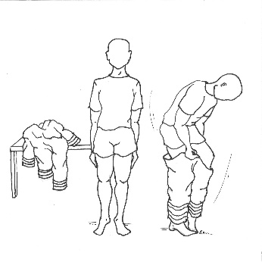 | Het doel van dit test item is het meten van de ergonomie van het sluitsysteem en de flexibiliteit van de kleding. | Seconden
BV2 | Stand-and-reach:  Het bovenlichaam van de deelnemer moet zo ver mogelijk voorover worden gebogen waarbij het rechterbeen op een tafel staat met een hoogte van 80 cm en het linkerbeen op de grond staat. Beide voeten moeten horizontaal staan. Beide handen moeten daarbij zo ver mogelijk naar voren reiken (dus niet de ene hand verder dan de andere reiken). Nadat dit een aantal keer is geoefend reikt de deelnemer zo ver mogelijk naar voren, gedurende een of twee seconden, terwijl de afstand wordt geregistreerd. | 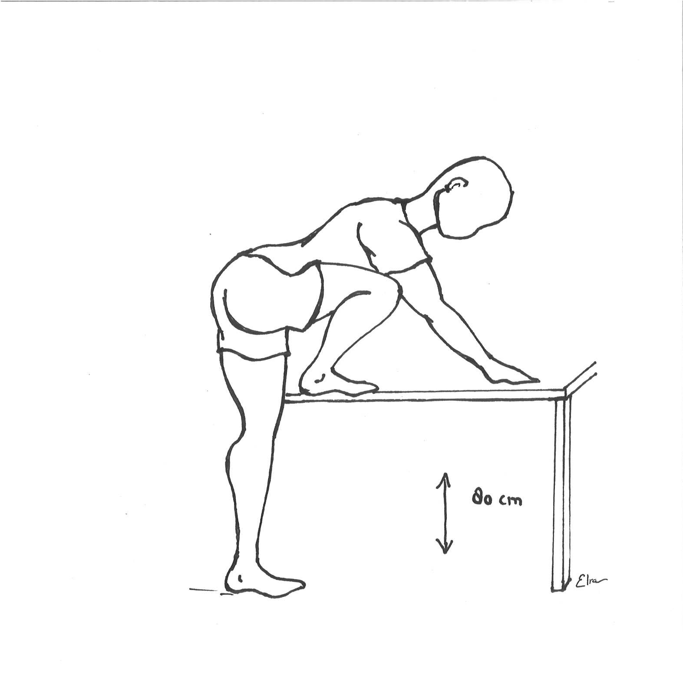  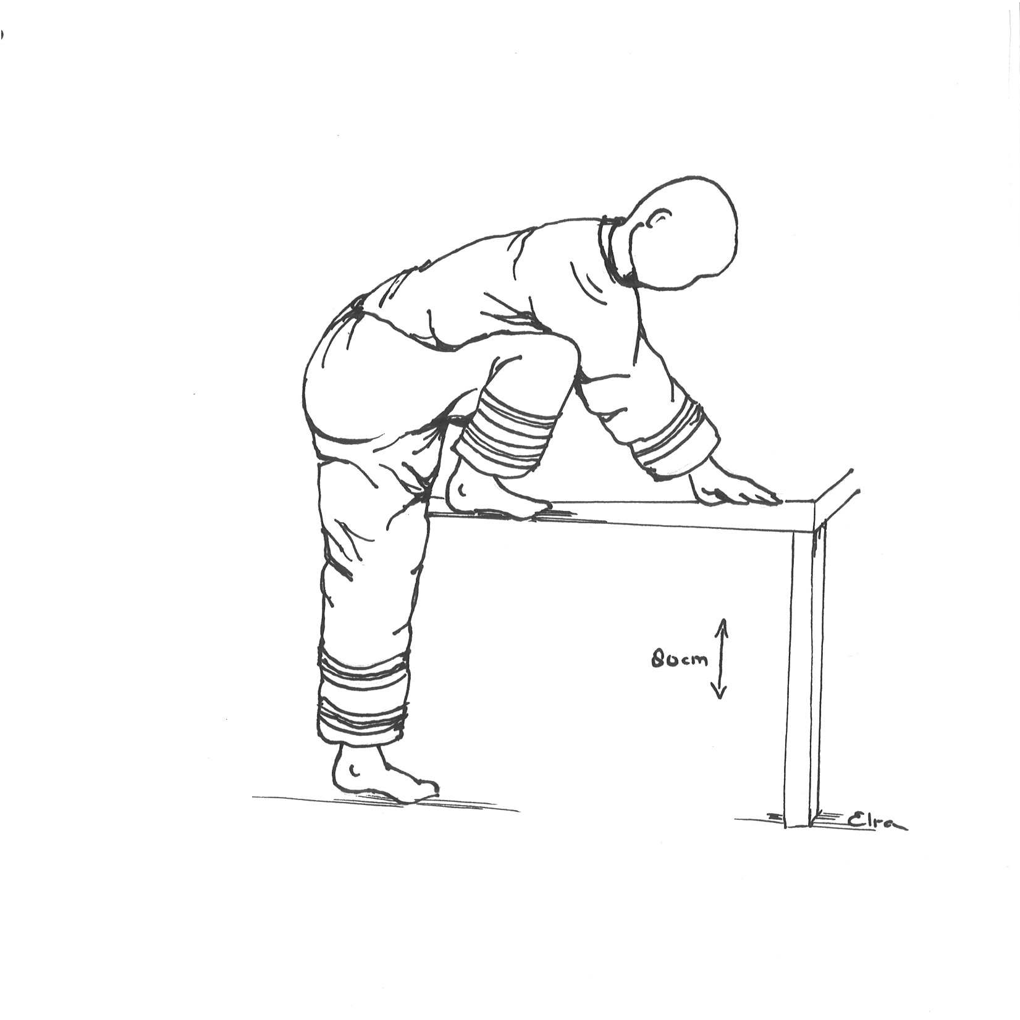 | Het doel van dit test item is het meten van de beschikbare ruimte in het kruis van het broekdeel. | Centimeters
BV3 | Sit-and-reach:  Bij deze test zit de deelnemer op de grond waarbij de benen recht naar voren zijn gestrekt. Schoenen moeten uit worden gedaan. De voetzolen worden plat tegen een box geplaatst. Beide knieën moeten gestrekt tegen de grond worden gedrukt. De handpalmen wijzen naar beneden en met de handen bovenop elkaar of naast elkaar reikt de deelnemer zo ver mogelijk naar voren langs de meetlijn. Beide handen moeten daarbij zo ver mogelijk naar voren reiken (dus niet de ene hand verder dan de andere reiken).  Nadat dit een aantal keer is geoefend reikt de deelnemer zo ver mogelijk naar voren, gedurende een of twee seconden, terwijl de afstand wordt geregistreerd. | 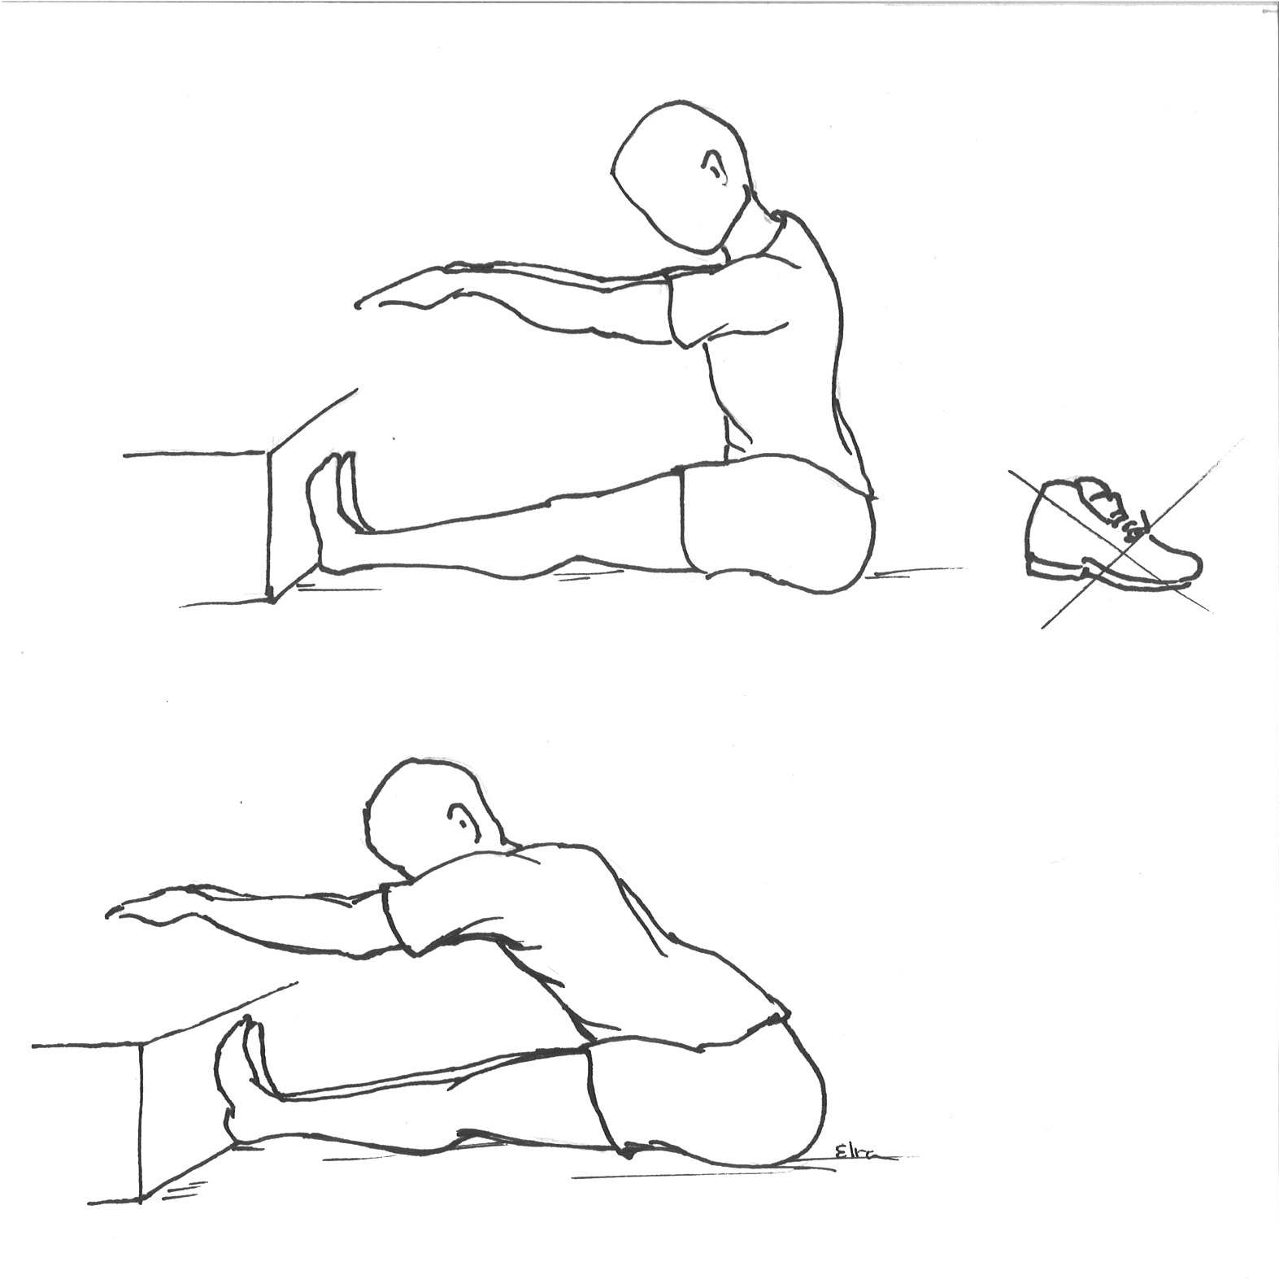  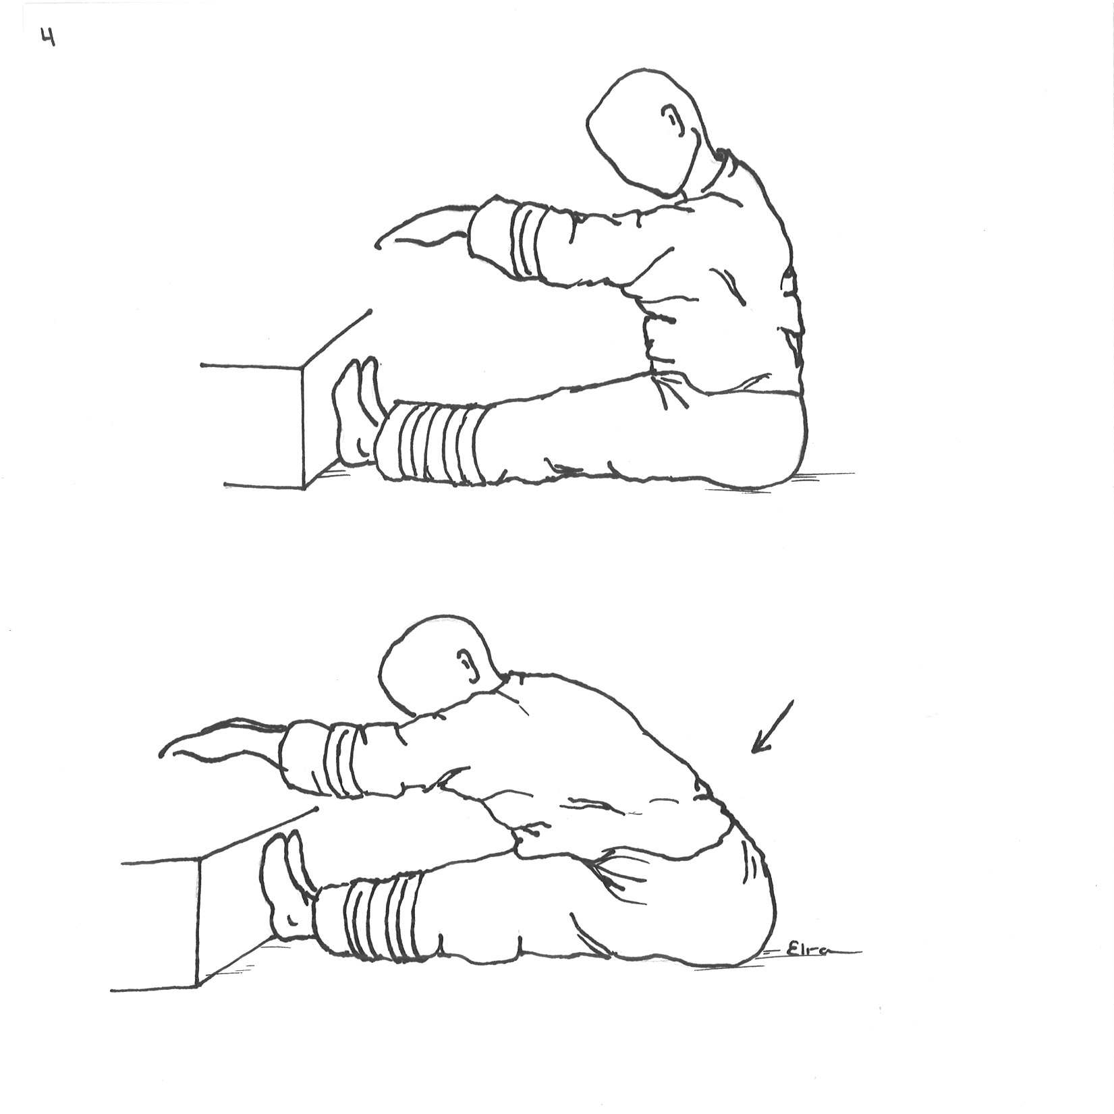 | Het doel van dit test item is het meten van de ruimte in de kleding om voorover te kunnen buigen. | Centimeters
BV4 | Hindernisbaan:  De deelnemer neemt een klein parcours met allerlei obstakels waar de deelnemer overheen moet klimmen, onderdoor moet kruipen, buigen en strekken. | 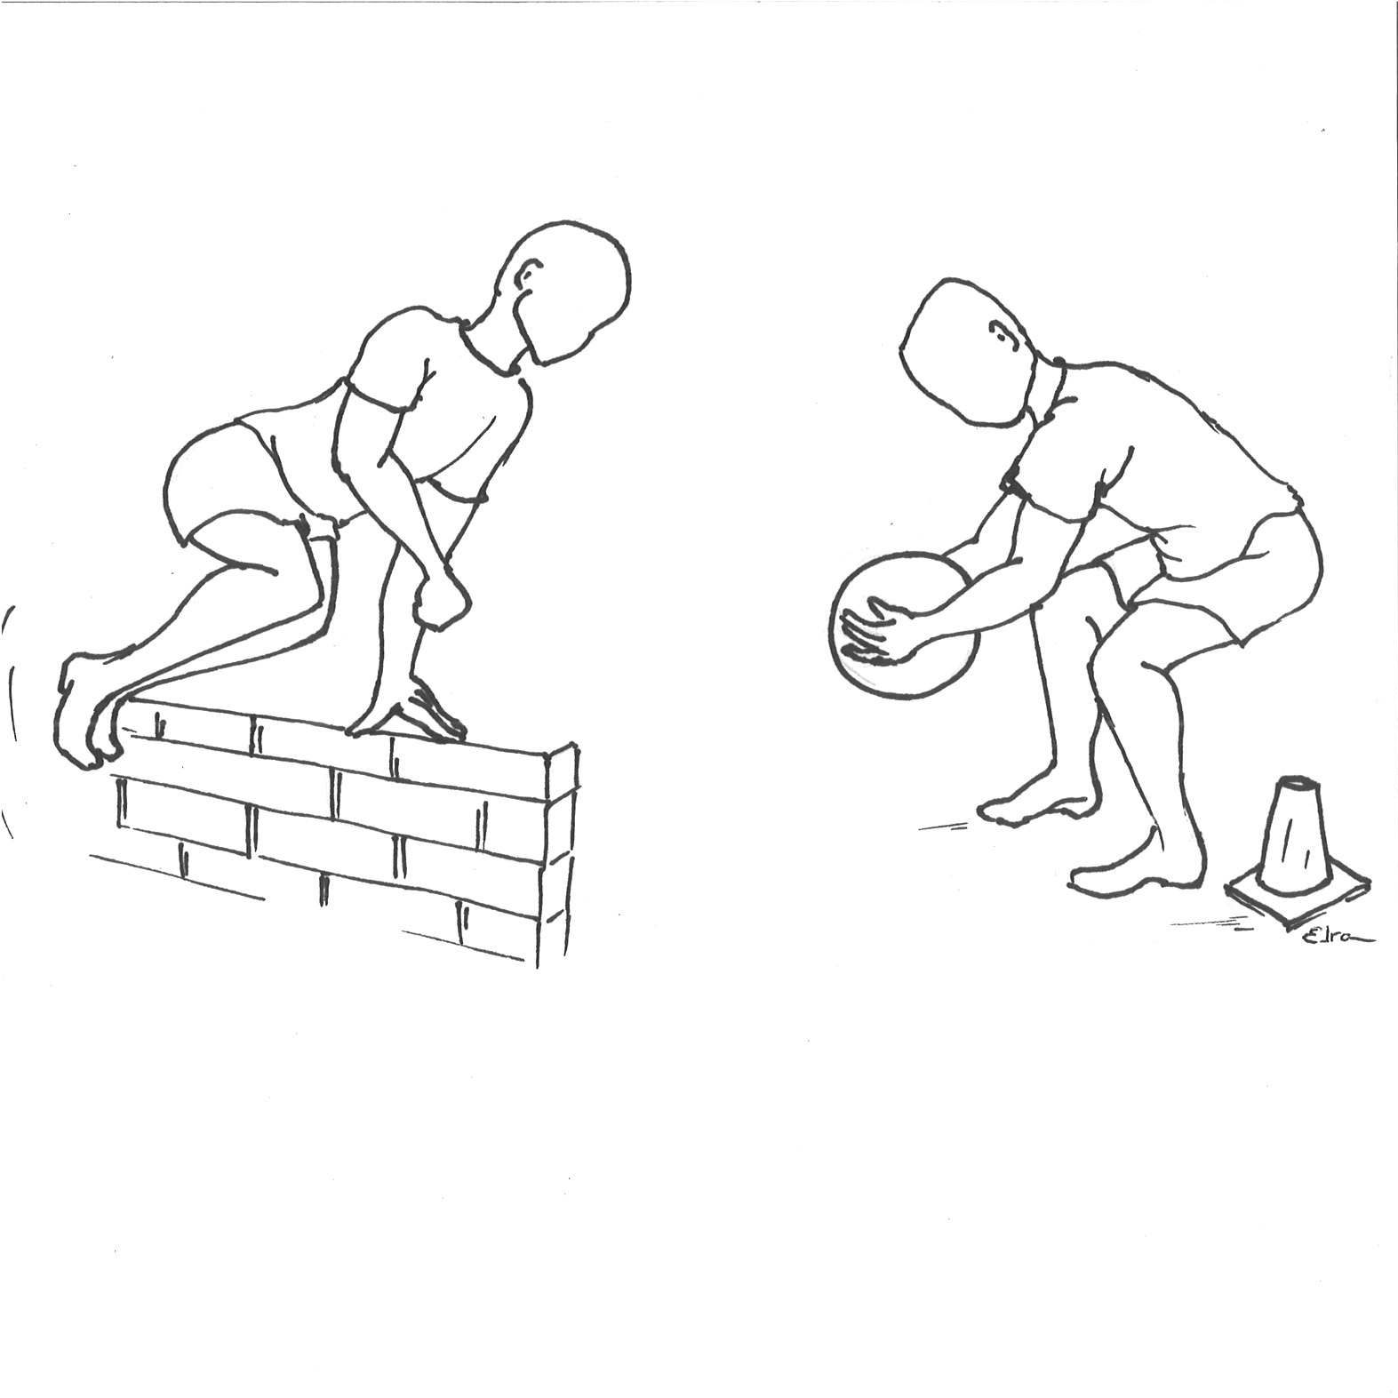 | Het doel van dit test item is het meten van de algehele flexibiliteit van de kleding. | Seconden
BV5 | Uitkleden:  De deelnemer neemt eerst de instructies over het veilig uitkleden door. Aan het eind van de test de kleding zo snel mogelijk uitdoen. | 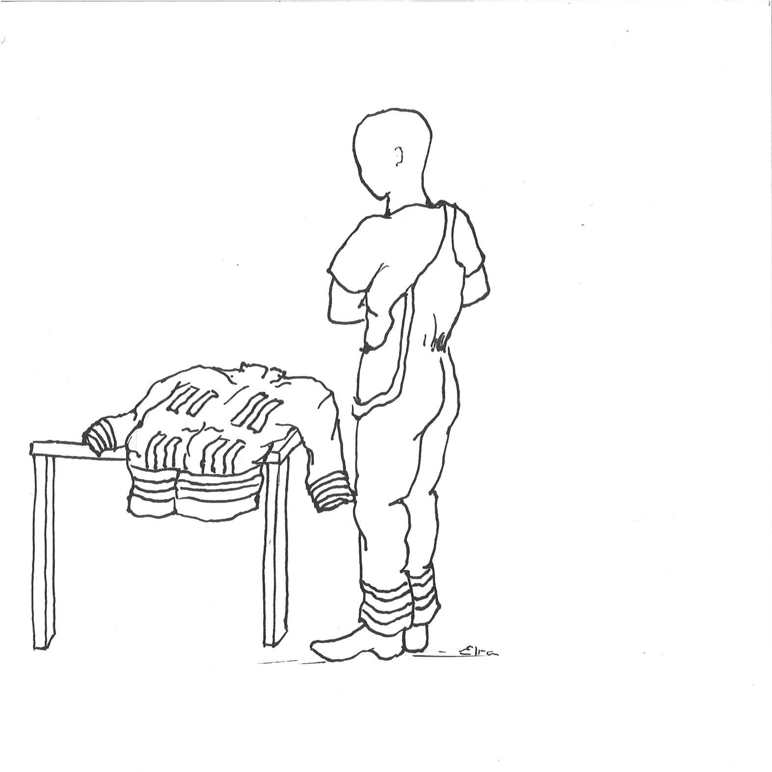 | Het doel van dit test item is meten hoe snel de kleding (in noodgevallen) kan worden uitgedaan. | Seconden

Prestatieverlies (PV) als een maat van hinder wordt gemeten in tijd of afstand vergeleken met testresultaten in referentiekleding (de in gebruik zijnde onderkleding: katoenen overall). De volgende formules worden gebruikt om het prestatieverlies te meten:

Voor toenemende test resultaten (tijd elementen van de test):

$$PV= \frac{test resultaat-referentie waarde}{test resultaat}*100 (\%)$$

Voor afnemende test resultaten (afstand of aantal elementen van de test):

$$PV= \frac{referentie waarde-test resultaat}{referentie waarde}*100 (\%)$$

Prestatieverlies wordt gegeven in percentages in vergelijking met de referentiewaarde (dit is een test met vooraf gedefinieerde standaard kleding). Het test resultaat is het resultaat van de (nieuwe) beschermende kleding.

Per deelnemer wordt van elke fysieke test afzonderlijk het prestatieverlies berekend. Vervolgens wordt per fysieke test het gemiddelde prestatieverlies over de deelnemers berekend.

Na afloop van de bewegingsvrijheidstesten, de hand- en vingervaardigheidstesten en de gezichtsveldtest wordt een vragenlijst afgenomen waarin de ervaren bewegingsvrijheid wordt beoordeeld. Per vraag over bewegingsvrijheid (bijlage 23, vraag 2, 3 en 4) wordt een gemiddelde over de deelnemers berekend.

Hand- en vingervaardigheid, ‘beschermingsconcept warm zone’ en het oefenset- ‘beschermingsconcept warm zone’ en de referentiekleding
De hand- en vingervaardigheid wordt bepaald door het meten van prestatieverschillen tussen het beschermingsconcept (met handbescherming) en referentiekleding (de in gebruik zijnde onderkleding: katoenen overall, zonder handbescherming). De prestatieverliezen worden berekend volgens de PV berekening bij de beweeglijkheid.

Voor het meten van de handvaardigheid wordt gebruik gemaakt van de Minnesota Manual Dexterity Test. De test bestaat uit twee onderdelen:
HV1: Met de dominante hand moet, zo snel mogelijk, schijven in gaten worden geplaatst. De benodigde tijd wordt geregistreerd.
HV2: Met de dominante hand moet, zo snel mogelijk, de geplaatste schijven worden omgekeerd. De benodigde tijd wordt geregistreerd.

Voor het meten van de vingervaardigheid wordt gebruik gemaakt van de Purdue Pegboard Test. De test bestaat uit drie onderdelen:
VV1: Met de rechterhand moet in 30 seconden, zo veel mogelijk, pinnetjes in gaatjes worden geplaatst. Het aantal geplaatste pinnetjes wordt geteld.
VV2: Met de linkerhand moet in 30 seconden, zo veel mogelijk, pinnetjes in gaatjes worden geplaatst. Het aantal geplaatste pinnetjes wordt geteld.
VV3: Met de rechter en linkerhand tegelijk moeten in 30 seconden, zo veel mogelijk, pinnetjes in gaatjes worden geplaatst. Het aantal geplaatste pinnetjes wordt geteld.

Per deelnemer wordt van elke hand- en vingervaardigheidstest afzonderlijk het prestatieverlies berekend. Vervolgens wordt per hand- en vingervaardigheidstest het gemiddelde prestatieverlies over de deelnemers berekend.

Na afloop van de bewegingsvrijheidstesten, de hand- en vingervaardigheidstesten en de gezichtsveldtest wordt een vragenlijst afgenomen waarin de ervaren hand- en vingervaardigheid wordt beoordeeld. Per vraag over hand- en vingervaardigheid (bijlage 23, vraag 5) wordt een gemiddelde over de deelnemers berekend.

Gezichtsveld, ‘beschermingsconcept warm zone’ en het oefenset- ‘beschermingsconcept warm zone’ en de referentiekleding
De beperking van het gezichtsveld wordt bepaald door het meten van beperkingsverschillen tussen het beschermingsconcept en referentiekleding. De beperkingen worden berekend volgens de PV berekening bij de beweeglijkheid.

Voor het meten van het gezichtsveld worden vier testonderdelen uitgevoerd:
GV1: De beperking van het gezichtsveld naar de grond. De deelnemer staat daarbij rechtop en buigt alleen het hoofd recht naar beneden. De deelnemer kijkt daarbij naar de grond en probeert zo dicht mogelijk richting de voeten te kijken. De afstand vanaf de hakken tot het punt dat de grond nog net zichtbaar is, wordt gemeten.

Per deelnemer wordt van de gezichtsveldtest het prestatieverlies berekend. Vervolgens wordt het gemiddelde prestatieverlies over de deelnemers berekend.

Na afloop van de bewegingsvrijheidstesten, de hand- en vingervaardigheidstesten en de gezichtsveldtest wordt een vragenlijst afgenomen waarin het ervaren gezichtsveld wordt beoordeeld. Per vraag over gezichtsveld (bijlage 23, vraag 6) wordt een gemiddelde over de deelnemers berekend.

Compatibiliteit, ‘beschermingsconcept warm zone’ en het oefenset-‘beschermingsconcept warm zone’
Na afloop van de bewegingsvrijheidstesten, de hand- en vingervaardigheidstesten en de gezichtsveldtest wordt een vragenlijst afgenomen waarin de ervaren compatibiliteit wordt beoordeeld. Per vraag over compatibiliteit (bijlage 23, vraag 7) wordt een gemiddelde over de deelnemers berekend.

Gebruiksgemak, ‘beschermingsconcept warm zone’ en het oefenset-‘beschermingsconcept warm zone’
Na afloop van de bewegingsvrijheidstesten, de hand- en vingervaardigheidstesten en de gezichtsveldtest wordt een vragenlijst afgenomen. Daarin worden het ervaren gebruiksgemak en de hand-outs beoordeeld op duidelijkheid en compleetheid. Per vraag over gebruiksgemak (bijlage 23, vraag 8) wordt een gemiddelde over de deelnemers berekend.

Gewicht en volume, ‘beschermingsconcept warm zone’ en het oefenset-‘beschermingsconcept warm zone’
Na afloop van de bewegingsvrijheidstesten, de hand- en vingervaardigheidstesten en de gezichtsveldtest wordt een vragenlijst afgenomen waarin het ervaren gewicht en volume wordt beoordeeld. Per vraag over gewicht en volume (bijlage 23, vraag 9) wordt een gemiddelde over de deelnemers berekend.

Hoorbaarheid, ‘beschermingsconcept warm zone’ en het oefenset-‘beschermingsconcept warm zone’
Na afloop van de bewegingsvrijheidstesten, de hand- en vingervaardigheidstesten en de gezichtsveldtest wordt een vragenlijst afgenomen waarin de ervaren hoorbaarheid (bijlage 23, vraag 10) wordt beoordeeld. Per vraag over hoorbaarheid wordt een gemiddelde over de deelnemers berekend.

Bijlage 23 Vragenlijsten
Na afloop van de practical performance tests wordt een vragenlijst afgenomen. De vragenlijsten worden per deelnemer en per getest beschermingsconcept door de deelnemers ingevuld. Hieronder volgen de vragenlijsten per onderdeel van de practical performance test.

Pasvorm

Geef uw ervaring met het beschermingsconcept tijdens de testen voor wat betreft de volgende aspecten door het bijbehorende vak aan te kruisen? En geef eventueel opmerkingen.
Nr. |  | uitstekend | goed | voldoende | slecht | zeer slecht
 | Broekdeel
A | De positie van het kruis
 | Jasdeel
B | bewegingsvrijheid rond de oksels
 | Hoofddeel
C | De positie van het hoofddeel t.o.v. de schouders
D | Het comfort van de communicatieset i.c.m. het hoofddeel
 | Handschoenen
E | De pasvorm van de handschoenen
F | Het comfort van de overhandschoenen i.c.m. de handschoenen van de overall
 | Schoeisel
G | De pasvorm van het schoeisel
 | Motorunit
H | Het comfort van het draagstel van de motorunit
Eventuele opmerkingen:

Bewegingsvrijheid

Geef uw mening over de volgende sensaties door het bijbehorende getal te omcirkelen.
A: Hoe warm vindt u uw lichaam aan het einde van de testen? |  | B: Hoe vochtig vindt u uw lichaam aan het einde van de testen? |  | C: Hoe comfortabel vindt u uw lichaam aan het einde van de testen?
0 | Niet heet, niet koud | -9 |  | 0 | Comfortabel
1 |  | -8 | Doorweekt | 1
2 | Enigszins warm | -7 |  | 2 | Enigszins oncomfortabel
3 |  | -6 | Nat | 3
4 | Warm | -5 |  | 4 | Oncomfortabel
5 |  | -4 | Vochtig | 5
6 | Heet | -3 |  | 6 | Zeer oncomfortabel
7 |  | -2 | Licht vochtig | 7
8 | Zeer heet | -1 |  | 8 | Extreem oncomfortabel
9 |  | 0 | Neutraal
10 |  | 1
 |  | 2 | Droog
 |  | 3
 |  | 4 | Zeer droog
 |  | 5

A: Geef aan hoeveel fysieke inspanning het kostte om alle testen uit te voeren door het bijbehorende getal te omcirkelen.
6 | Geen enkele inspanning
7 | Extreem licht
8
9 | Zeer licht
10
11 | Licht
12
13 | Enigszins zwaar
14
15 | Zwaar
16
17 | Zeer zwaar
18
19 | Extreem zwaar
20 | Maximale inspanning

Geef uw ervaring met het beschermingsconcept tijdens de testen voor wat betreft de volgende aspecten door het bijbehorende vak aan te kruisen? En geef eventueel opmerkingen.
Nr. |  | uitstekend | goed | voldoende | slecht | zeer slecht
 | Het beschermingsconcept
A | Aantrekken van overall zonder hoofddeel
B | Aantrekken draagstel motorunit
C | Aantrekken van hoofddeel
D | Het openen en sluiten van de rits
E | De bereikbaarheid van de radio c.q. spreekknop
F | Ruimte voor headset in het hoofddeel
G | Ruimte voor de drinkvoorziening (camelbag en slangetje in hoofddeel)
H | Het openen en uitdoen van de kleding met de overhandschoenen aan
I | Het aantrekken van de overhandschoenen
J | Het aantrekken van het schoeisel
K | Het lopen en rennen met het schoeisel
L | Het uitvoeren van de fysieke testen
M | De bewegingsvrijheid bij het uitvoeren van de fysieke testen
Eventuele opmerkingen:

Hand- en vingervaardigheid

 | Geef uw ervaring met het beschermingsconcept tijdens de testen voor wat betreft de volgende aspecten door het bijbehorende vak aan te kruisen? En geef eventueel opmerkingen.
Nr. |  | uitstekend | goed | voldoende | slecht | zeer slecht
 | Handschoenen (incl. overhandschoenen)
A | Het uitvoeren van de vingervaardigheidstest
B | Het uitvoeren van de handvaardigheidstest
Eventuele opmerkingen:

Gezichtsveld

Geef uw ervaring met het beschermingsconcept tijdens de testen voor wat betreft de volgende aspecten door het bijbehorende vak aan te kruisen? En geef eventueel opmerkingen.
Nr. |  | uitstekend | goed | voldoende | slecht | zeer slecht
 | Totale beschermingsconcept
A | De vrijheid van het gezichtsveld bij het uitvoeren van de fysieke testen
B | De waarheidsgetrouwe weergave van het beeld door het vizier
C | Blijft uw scherm wasemvrij
Eventuele opmerkingen:

Compatibiliteit

Geef uw ervaring met het beschermingsconcept tijdens de testen voor wat betreft de volgende aspecten door het bijbehorende vak aan te kruisen? En geef eventueel opmerkingen.
Nr. |  | uitstekend | goed | voldoende | slecht | zeer slecht
 | Totale beschermingsconcept
A | De aansluiting (overlap) tussen de broekspijpen en het schoeisel na het aandoen
B | De aansluiting (overlap) tussen de broekspijpen en het schoeisel gedurende de fysieke testen
C | De aansluiting (overlap) tussen de mouwen en de overhandschoenen na het aandoen
D | De aansluiting (overlap) tussen de mouwen en de overhandschoenen gedurende de fysieke testen
E | De locatie van de filterbussen
F | Hoe past de motorunit in de overall en is het functioneel te gebruiken
G | Hoe past de communicatieapparatuur in de overall en is het functioneel te gebruiken
H | Hoe past de drinkvoorziening in de overall en is het functioneel te gebruiken
I | Het combineren van de verschillende beschermingsmiddelen met de onderkleding
J | Hoe past een trui onder de overall (inschatting maken)
K | Hoe passen katoenen handschoenen onder de handschoenen van de overall
L | Hoe passen sokken in de overall
Eventuele opmerkingen:

Gebruiksgemak

Geef uw ervaring met het beschermingsconcept tijdens de testen voor wat betreft de volgende aspecten door het bijbehorende vak aan te kruisen? En geef eventueel opmerkingen.
Nr. |  | uitstekend | goed | voldoende | slecht | zeer slecht
 | Totale beschermingsconcept
A | Het snel, eenvoudig en zonder hulp in gebruik nemen
B | Het eenvoudig op het lichaam aanpassen en instellen
C | Het controleren van correcte ingebruikname door collega’s
D | Het helpen van collega’s bij het correct in gebruik nemen
E | Het snel, eenvoudig en zonder hulp verwijderen
F | Het veilig verwijderen/uitdoen van het beschermingsconcept (zonder contact te maken met besmette delen)
G | De begrijpelijkheid (tekst en beeld) van de gebruiksinstructies
H | De compleetheid (gelet op de compatibiliteit) van de gebruiksinstructies
I | De leesbaarheid van de gebruiksinstructies
J | De compactheid van de hand-outs
K | De begrijpelijkheid (tekst en beeld) van de hand-outs
L | De compleetheid (gelet op de compatibiliteit) van de hand-outs
M | De leesbaarheid van de hand-outs
N | De mate van ventilatie in het pak (a.u.b. ook bij opmerkingen aangeven of de ventilatie te hoog, te laag of voldoende is)
Eventuele opmerkingen:

Gewicht en volume

Geef uw ervaring met het beschermingsconcept tijdens de testen voor wat betreft de volgende aspecten door het bijbehorende vak aan te kruisen? En geef eventueel opmerkingen.
Nr. |  | uitstekend | goed | voldoende | slecht | zeer slecht
 | Totale beschermingsconcept (exclusief de adembescherming)
A | Het volume van beschermingsconcept in gebruik (“bolling”)
B | De mate waarin de filters uit de overall steken
 | Motorunit systeem
C | Het gewicht van het motorunit systeem
D | De gewichtsverdeling van het motorunit systeem
E
Eventuele opmerkingen:

Hoorbaarheid

Geef uw ervaring met het beschermingsconcept tijdens de testen voor wat betreft de volgende aspecten door het bijbehorende vak aan te kruisen? En geef eventueel opmerkingen.
Nr. |  | uitstekend | goed | voldoende | slecht | zeer slecht
 | Totale beschermingsconcept
A | De hoorbaarheid van omgevingsgeluiden bij het uitvoeren van de fysieke testen
B | De verstaanbaarheid van spraak bij het uitvoeren van de fysieke testen
C | Hoe wordt het geluid van de motorunit ervaren tijdens gebruik van de overall
Eventuele opmerkingen:

Bijlage 24 Uitleg berekening punten G3 Practical Performance (Draagproef)
(Separaat te uploaden via Tenderned)

Indien er sprake is van een terroristische aanslag zal in eerste instantie door defensie vastgesteld worden welke schadelijke stoffen aanwezig zijn. Op basis hiervan wordt besloten of het onderhavig beschermingsconcept ingezet kan worden.

